Институт (факультет) | Институт Информационных Технологий
Кафедра | Математического и Программного Обеспечения ЭВМ

КУРСОВОЙ ПРОЕКТ

по модулю Проектирование систем управления данными

на тему | Проектирование информационной системы «Ассистент тренировочного процесса хоккеистов»: клиентская часть

Выполнил студент группы
1ПИб-01-2оп-21
направление подготовки (специальности)
09.03.04, Программная инженерия
шифр, наименование
Соловьев Савелий Владимирович
фамилия, имя, отчество

Руководитель
Селяничев Олег Леонидович
фамилия, имя, отчество
Кандидат технических наук, доцент
должность

Дата представления работы
«______»__________________20 ___ г.
Заключение о допуске к защите
Оценка _______________, _______________
количество баллов
Подпись преподавателя_________________

Череповец, 2025 г.
Оглавление

Введение 3
1. Описание предметной области. 4
2. Выбор ЖЦ ИС 6
2.1. Каскадная модель 6
2.2. Каскадная модель с возвратом 7
2.3. Спиральная модель 7
2.4. Инкрементная модель 8
2.5. V-образная модель (V-Model) 8
2.6. RAD (Rapid Application Development) 9
2.7. Итеративная модель 10
2.8. Модель жизненного цикла Scrum 10
2.9. Канбан 11
2.10. DevOps 12
2.11. Выбор модели жизненного цикла информационной системы 13
3. Этапы жизненного цикла V-модели информационной системы 14
3.1. Требования и планирование 14
3.1.1. Анализ требований 15
3.1.1.1. Требования к функциональным характеристикам 15
3.1.1.2. Требования к надежности 15
3.1.1.3. Требования к информационной и программной совместимости 16
3.1.2. График планирования 16
3.2. Анализ требований и спецификаций 17
3.2.1. Выбор подхода к проектированию 17
3.2.2. Выбор CASE-средств 18
3.3. Высокоуровневое проектирование 20
3.4. Детальное проектирование 23
3.5. Кодирование 27
3.5.1. Выбор языка программирования 27
3.5.2. Выбор среды разработки 27
3.5.3. Разработка интерфейса пользователя 27
3.5.4. Программирование 30
3.6. Модульное тестирование 31
3.7. Сборка и тестирование 32
3.8. Системное тестирование 33
3.9. Производство, эксплуатация 34
Заключение 35
Источники 36
Приложение 1. Техническое задание 38
Приложение 2. Руководство пользователя 47
Приложение 3. Текст программы 50

Введение

В современном спорте информационные системы играют ключевую роль в организации тренировочного процесса, анализе результатов и повышении эффективности подготовки спортсменов. В хоккее, как в одном из самых динамичных и тактически сложных видов спорта, необходимость систематизации и обработки данных особенно актуальна [1].
Тренировочный процесс хоккеистов требует учета множества факторов: индивидуальных физических показателей, посещаемости тренировок, анализа ошибок и успешных действий, планирования нагрузки и контроля за восстановлением спортсменов. Традиционные методы ведения отчетности (бумажные журналы, разрозненные электронные таблицы) не позволяют оперативно анализировать данные и адаптировать тренировочные планы под нужды каждого игрока.
Одной из актуальных проблем является отсутствие удобного инструмента для визуального анализа тренировочного процесса. В частности, не хватает клиентского приложения, которое позволило бы тренеру работать с видеозаписями, размечать действия игроков, отслеживать координаты на мини-карте и просматривать ключевые моменты в наглядной форме. Это ограничивает возможности детального анализа и объективной оценки тренировок [1].
В связи с этим возникла необходимость в создании клиентского программного обеспечения «Ассистент тренировочного процесса хоккеистов», которое обеспечивает:
- удобный интерфейс для работы с видеофайлами тренировок, включая воспроизведение, остановку, перемотку и разметку ключевых эпизодов;
- визуализацию координат игроков на мини-карте в реальном времени, с возможностью выбора отдельных объектов для анализа;
- управление пользовательскими проектами: загрузка, сохранение, открытие ранее созданных;
- возможность настройки отображения объектов (игроков) и фильтрации информации для удобного восприятия;
- экспорт результатов анализа (разметки или ключевых фрагментов) в сторонние форматы для отчетности.
При этом клиентская часть взаимодействует с сервером только для получения информации о проектах, координатах или видеоданных — всё взаимодействие для пользователя происходит через интерфейс.
Необходимость в подобной системе была выявлена в муниципальном автономном учреждении (МАУ) «Ледовый дворец», где в ходе тренировок не хватает технических средств для визуального и объективного анализа. Заказчиком разработки выступает АО «Северсталь Менеджмент», заинтересованное в повышении эффективности подготовки спортсменов и цифровизации тренировочного процесса.

1. Описание предметной области

АО «Северсталь Менеджмент» выступает заказчиком разработки информационной системы «Ассистент тренировочного процесса хоккеистов». Основной задачей организации является эффективное управление бизнес-процессами, внедрение цифровых технологий и оптимизация производственных процессов на основе данных. Организация курирует развитие спортивной подготовки в МАУ «Ледовый дворец» — базовой площадке, на которой реализуются мероприятия по подготовке хоккеистов.
В рамках данного взаимодействия АО «Северсталь Менеджмент» инициирует цифровизацию тренировочного процесса с целью повышения эффективности анализа занятий, мониторинга прогресса спортсменов и оптимизации работы тренерского состава.
На текущий момент основные процессы учета и анализа тренировок в МАУ «Ледовый дворец» осуществляются вручную или с использованием разрозненных средств — таких как бумажные журналы, электронные таблицы, а также устные отчеты тренеров. Отсутствует единая информационная система, способная централизованно собирать, обрабатывать и визуализировать данные о тренировках, перемещениях игроков и результатах занятий. Такая фрагментированность затрудняет объективную оценку динамики подготовки спортсменов, не позволяет оперативно анализировать видеоматериалы и ограничивает возможности разбора тактических ошибок.
Актуальные задачи решаются с помощью нескольких несвязанных между собой инструментов:
- анализ тренировок осуществляется по субъективным наблюдениям тренеров без опоры на цифровые данные о перемещениях игроков или видеозаписи тренировок;
- хранение видеоматериалов происходит на физических носителях или в папках без системы каталогизации, что усложняет доступ к нужным фрагментам и ограничивает возможность анализа повторных эпизодов;
- оценка тактической подготовки выполняется на основе общего впечатления без использования координатных данных или автоматизированной визуализации на мини-карте льда.
В предметной области, подлежащей автоматизации, можно выделить следующие ключевые сущности:
- пользователи — тренеры, администраторы и другие лица, работающие с системой, обладающие различными уровнями доступа;
- проекты тренировок — логически оформленные единицы хранения тренировочных данных, включающие видеозаписи, координаты игроков и информацию о ходе занятия;
- координаты игроков — данные о перемещении спортсменов, фиксируемые внешними средствами и используемые для анализа траекторий и интенсивности тренировочного процесса;
- игровые зоны — определенные участки ледовой площадки;
- камеры и точки съемки — метаданные, отражающие размещение видеооборудования, используемого для фиксации тренировочного процесса.
Таким образом, текущая организация работы в МАУ «Ледовый дворец» не обеспечивает необходимых условий для полноценного анализа и структурирования информации. Это создает основание для внедрения специализированной информационной системы, способной решить указанные проблемы за счёт автоматизации обработки тренировочных данных, повышения достоверности учета и улучшения визуального представления информации для тренеров и администраторов.

2. Выбор ЖЦ ИС

Разработка программного обеспечения включает в себя несколько этапов, которые выполняются в определенной последовательности. Эта последовательность определяется моделью жизненного цикла (ЖЦ) информационной системы. Выбор подходящей модели зависит от множества факторов, таких как сложность проекта, стабильность требований, наличие рисков и необходимость внесения изменений в процессе разработки. В этом разделе рассмотрены десять наиболее распространенных моделей ЖЦ, а также обоснован выбор модели для разработки информационной системы [2].

2.1. Каскадная модель
Каскадная модель представляет собой последовательный процесс разработки, в котором каждый этап выполняется строго после завершения предыдущего (рис. 1). Разработка начинается с анализа требований, затем переходят к проектированию, разработке, тестированию, внедрению и сопровождению. В данной модели исключена возможность возврата к предыдущим этапам, что делает ее наиболее подходящей для проектов с четко сформулированными требованиями, которые не изменяются в процессе разработки [3].

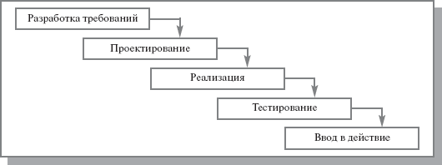
Рис. 1. Каскадная модель ЖЦ

Достоинства модели:
- каждая фаза начинается только после завершения предыдущей, что обеспечивает четкую структуру процесса;
- на каждом этапе создается полная документация, что облегчает поддержку и сопровождение системы [11].
Недостатки модели:
- изменения требований на поздних этапах приводят к значительным затратам и задержкам;
- тестирование проводится после завершения всех этапов, что может привести к выявлению критических ошибок на поздней стадии [11].

2.2. Каскадная модель с возвратом
Данная модель является усовершенствованным вариантом каскадного подхода и допускает возврат к предыдущим этапам при необходимости внесения изменений (рис. 2). В случае обнаружения ошибки или уточнения требований можно откатиться на шаг назад, внести корректировки и продолжить разработку. Это делает модель более гибкой, чем классическая каскадная, но усложняет процесс управления проектом [3].

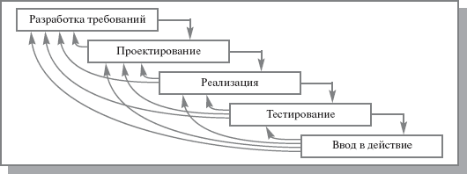
Рис. 2. Каскадная модель ЖЦ с возвратом

Достоинства модели:
- возможность возвращения на предыдущие этапы при обнаружении ошибок или изменении требований [11].
Недостатки модели:
- повторение этапов увеличивает сроки и стоимость разработки;
- может возникнуть «зацикливание» при частых возвратах [11].

2.3. Спиральная модель
Спиральная модель объединяет элементы каскадного подхода и итеративного процесса. Разработка проходит в несколько циклов (итераций), каждый из которых включает в себя анализ, проектирование, реализацию и тестирование. Особенностью этой модели является акцент на управление рисками: перед началом каждого витка оцениваются возможные проблемы, анализируются риски и разрабатываются способы их минимизации [3].

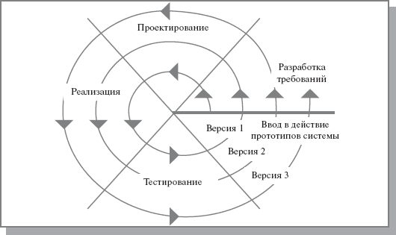
Рис. 3. Спиральная модель ЖЦ
Достоинства модели:
- акцент на идентификацию и минимизацию рисков на каждом витке спирали;
- позволяет вносить изменения на каждом этапе разработки [11].
Недостатки модели:
- требует высокой квалификации специалистов и хорошего планирования;
- может быть избыточной для небольших проектов [11].

2.4. Инкрементная модель
В инкрементной модели система разрабатывается поэтапно, при этом каждая итерация представляет собой рабочий продукт с ограниченным функционалом. На каждом этапе разрабатываются и тестируются новые возможности, которые затем интегрируются в уже существующую систему. Такой подход позволяет быстрее получить работоспособную версию продукта и постепенно наращивать его функциональность [4].

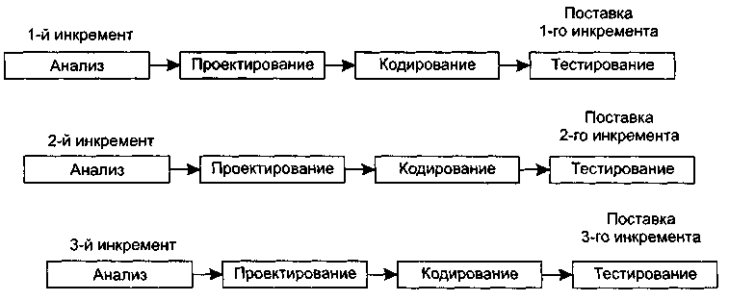
Рис. 4. Инкрементная модель ЖЦ

Достоинства модели:
- позволяет получить работоспособный продукт на ранних этапах разработки;
- возможность внесения изменений в процессе разработки [11].
Недостатки модели:
- для успешной интеграции инкрементов требуется заранее продуманная архитектура системы;
- при недостаточном планировании возможны проблемы с качеством и поддержкой системы [11].

2.5. V-образная модель (V-Model)
V-образная модель является расширением каскадной модели и предполагает четкую взаимосвязь между этапами разработки и тестирования (рис. 5). Каждый этап проектирования и реализации сопровождается соответствующим этапом тестирования, что позволяет выявлять ошибки на ранних стадиях. Эта модель обеспечивает высокое качество конечного продукта, но требует тщательной подготовки и детального планирования [4].
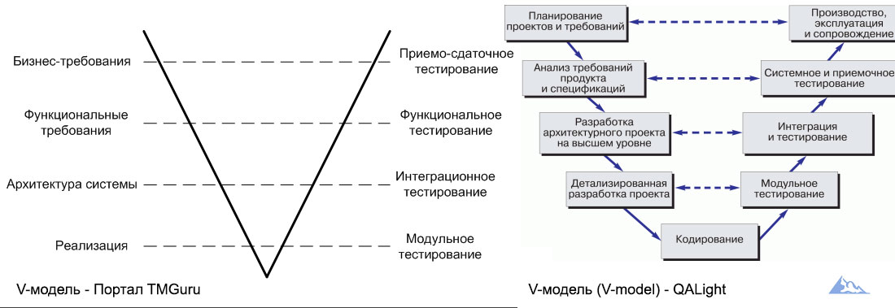
Рис. 5. V-образная модель ЖЦ

Достоинства модели:
- планирование на ранних стадиях разработки системы ее тестирования;
- каждому этапу разработки соответствует соответствующий этап тестирования, обеспечивая строгую структуру;
- обеспечение аттестации и верификации всех промежуточных результатов разработки [12].
Недостатки модели:
- трудности при внесении изменений в требования на поздних этапах разработки;
- модель не предусматривает действий, направленных на анализ и управление рисками [12].

2.6. RAD (Rapid Application Development)
RAD (быстрая разработка приложений) ориентирована на ускоренное создание программных продуктов за счет активного использования прототипирования и тесного взаимодействия с заказчиком (рис. 6). Разработка ведется итеративно, что позволяет быстро вносить изменения и адаптировать продукт под изменяющиеся требования [4].

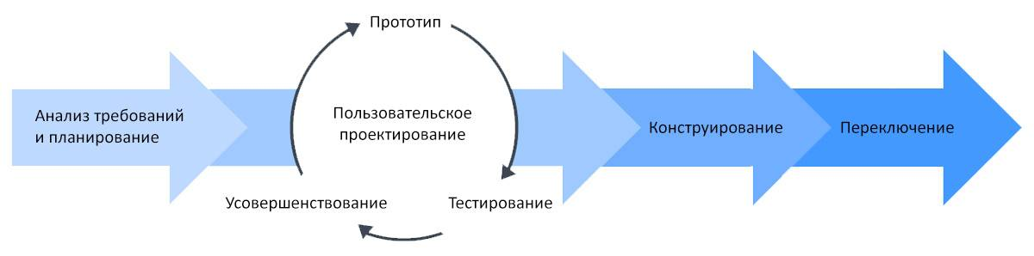
Рис. 6. RAD-модель ЖЦ

Достоинства модели:
- использование прототипов и инструментов быстрой разработки сокращает время создания продукта;
- постоянная обратная связь позволяет лучше учитывать потребности заказчика [11].
Недостатки модели:
- подходит для проектов с четко определенными требованиями и ограниченным объемом;
- требует опытных разработчиков и активного участия заказчика [11].

2.7. Итеративная модель
Итеративная модель подразумевает поэтапное развитие программного продукта, при котором каждая новая версия включает в себя улучшенные или дополнительные функции. Разработка начинается с базового прототипа, который постепенно дорабатывается и совершенствуется на основе обратной связи от пользователей. Такой подход позволяет создавать программные продукты, адаптируемые под изменяющиеся условия [4].

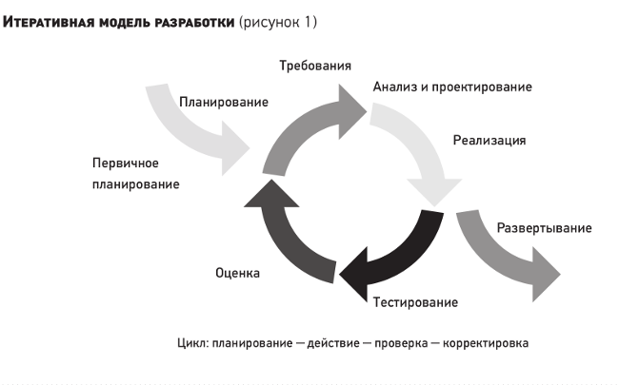
Рис. 7. Итеративная модель ЖЦ

Достоинства модели:
- возможность внесения изменений на любом этапе разработки;
- каждая итерация предоставляет работоспособную версию системы;
- раннее выявление и устранение рисков благодаря частым проверкам и обратной связи [12].
Недостатки модели:
- возможны проблемы с реализацией общей архитектуры системы, особенно если не все требования известны с самого начала;
- необходимость постоянного тестирования и анализа может потребовать дополнительных ресурсов;
- возможность переработки или изменения уже реализованных компонентов в последующих итерациях [12].

2.8. Модель жизненного цикла Scrum
Scrum – это гибкая методология разработки программного обеспечения, основанная на итеративном подходе и разделении процесса на короткие циклы – спринты (рис. 8). Основное внимание уделяется взаимодействию команды, быстрому получению обратной связи от заказчика и адаптации к изменяющимся требованиям. Такой подход эффективен для проектов с динамическими изменениями и высокой неопределённостью [4].

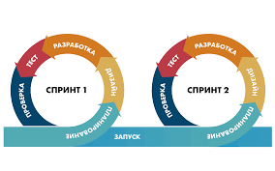
Рис. 8. Scrum-модель ЖЦ

Достоинства модели:
- предлагает определенные роли, артефакты, что обеспечивает прозрачность и предсказуемость в разработке;
- короткие спринты позволяют быстро получать обратную связь и адаптироваться к изменениям [13].
Недостатки модели:
- фиксированные спринты могут затруднить внедрение непрерывной интеграции и доставки;
- не всегда предусматривает механизмы для постоянного развертывания, что может требовать дополнительных инструментов и процессов [13].

2.9. Канбан
Канбан — это методология управления проектами, основанная на визуализации рабочих процессов и управлении задачами. Работа ведется в режиме непрерывного потока, а приоритетные задачи распределяются в реальном времени. Этот подход позволяет команде гибко реагировать на изменения и оптимизировать процессы выполнения задач [4].

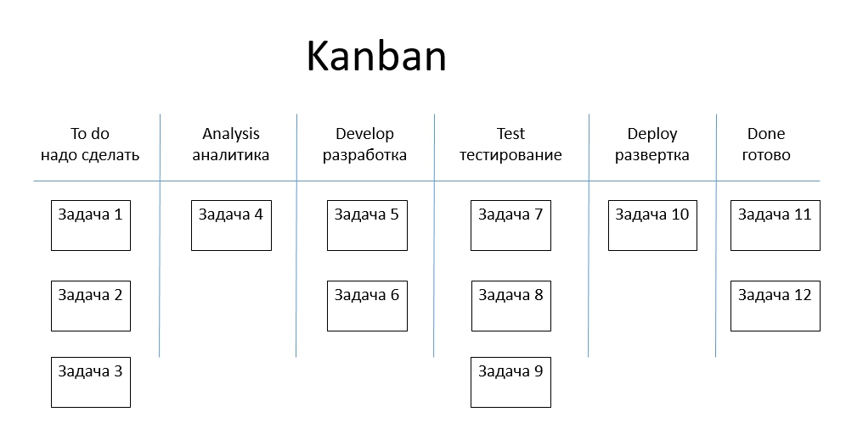
Рис. 9. Канбан-модель ЖЦ
Достоинства модели:
- задачи обрабатываются непрерывно и по мере поступления;
- позволяет внедрять улучшения без радикальной перестройки процессов;
- помогает быстро выявлять узкие места, перегрузки и незавершенные задачи [13].
Недостатки модели:
- не задает временных рамок, что затрудняет прогнозирование завершения задач;
- необходима постоянная самооценка и инициативность от участников;
- при отсутствии контроля задачи могут застревать на промежуточных этапах [13].

2.10. DevOps
DevOps объединяет процессы разработки и эксплуатации программного обеспечения, позволяя ускорить выпуск обновлений и повысить надежность систем (рис. 10). В этой модели используются принципы автоматизации, непрерывной интеграции и доставки, что делает ее востребованной для крупных и сложных проектов [4].

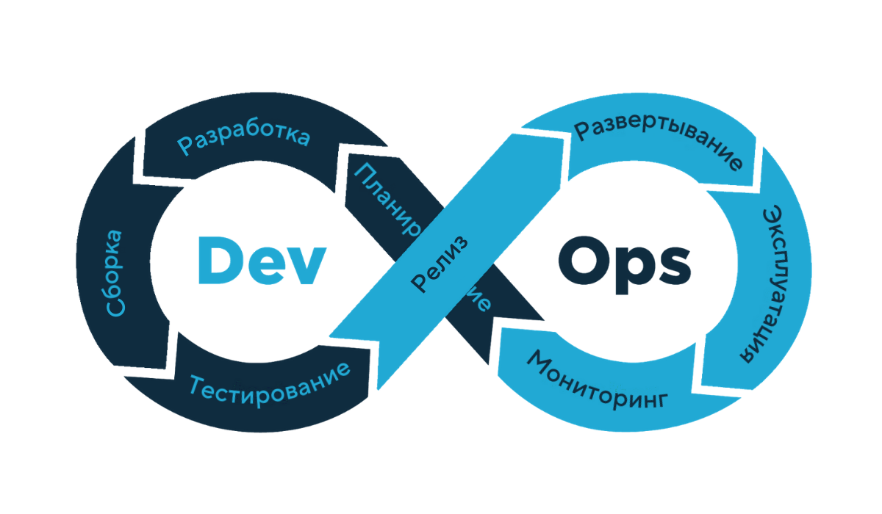
Рис. 10. DevOps-модель ЖЦ

Достоинства модели:
- автоматизация развертывания и тестирования сокращает цикл поставки продукта;
- постоянный мониторинг и контроль качества позволяют быстро выявлять и устранять сбои [13].
Недостатки модели:
- требует перестройки процессов, инструментов и культуры взаимодействия;
- для эффективной реализации подхода требуются опытные специалисты в области разработки, системного администрирования и автоматизации процессов [13].

2.11. Выбор модели жизненного цикла информационной системы
Для разработки информационной системы «Ассистент тренировочного процесса хоккеистов» (клиентская часть) была выбрана V-модель жизненного цикла программного обеспечения. Эта модель представляет собой усовершенствованный вариант каскадной модели и делает акцент на тестировании на каждом этапе разработки. Ее ключевая особенность заключается в том, что каждому этапу проектирования соответствует этап тестирования, что позволяет максимально рано выявлять ошибки и устранять их до стадии реализации [4].
Данный проект требует четкой структуры разработки, так как включает в себя хранение и обработку данных о перемещении игроков, информации о пользователях и проектах, а также возможность интеграции с видеокамерами и сенсорными устройствами. Также необходимо учитывать необходимость расширения функционала, включая аналитику и визуализацию тренировочных процессов.
Выбор V-модели обусловлен следующими факторами [4]:
- Четкая структура и поэтапная разработка – каждый этап проектирования сопровождается соответствующей фазой тестирования, что позволяет своевременно выявлять ошибки. Это особенно важно, поскольку система включает в себя работу с геоданными хоккеистов и обработку данных в режиме реального времени.
- Определенность требований – так как система должна учитывать параметры пользователей, анализировать координаты игроков и предоставлять инструменты для визуализации, использование V-модели позволяет заранее определить все требования и спроектировать соответствующую архитектуру.
- Раннее тестирование – модель предполагает, что тестирование начинается уже на этапе проектирования, что снижает вероятность критических ошибок на поздних стадиях разработки и облегчает интеграцию с внешними сервисами.
- Прозрачность процесса – четкое разделение этапов позволяет разработчикам и заказчику отслеживать прогресс работы, контролировать соответствие готового решения первоначальным требованиям и минимизировать вероятность необходимости значительных изменений в коде.
- Высокая надежность – благодаря многоуровневому тестированию на каждом этапе достигается высокая устойчивость системы к ошибкам, что особенно важно при работе с аналитическими данными, видеофайлами и их обработкой.
Применение V-модели в данном проекте обеспечивает структурированный подход к разработке, гарантирует проверку каждого компонента на соответствие требованиям, а также снижает риски, связанные с интеграцией различных функциональных модулей системы.

3. Этапы жизненного цикла V-модели информационной системы

Проектирование клиентской части информационной системы «Ассистент тренировочного процесса хоккеистов» осуществляется на основе V-модели жизненного цикла (рис. 11). Данная модель обеспечивает строгую последовательность этапов разработки, где каждому этапу проектирования соответствует определенный этап тестирования. Это позволяет на ранних стадиях выявлять ошибки и обеспечивать соответствие системы требованиям.
В рамках данного проектирования V-модель применялась к разработке клиентской части информационной системы, которая включает пользовательский интерфейс и логику взаимодействия с сервером. Такой подход позволил на ранних этапах определить ключевые пользовательские сценарии и проверить их реализацию с помощью поэтапного тестирования, соответствующего структуре модели.

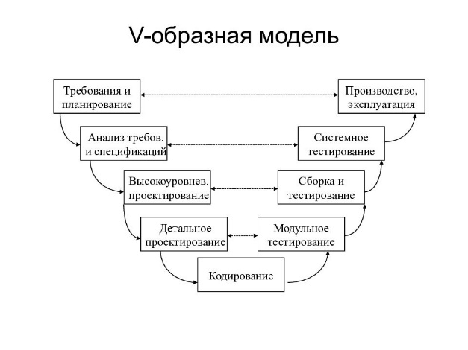
Рис. 11. V-модель

Использование V-модели позволяет обеспечить строгую проверку на каждом этапе разработки, что особенно важно для сложных систем, работающих с видеоаналитикой и геоданными. Подход гарантирует, что каждый компонент системы будет протестирован и интегрирован без критических ошибок, обеспечивая надежность и точность работы приложения.

3.1. Требования и планирование
Этап включает в себя обоснование необходимости разработки системы. Формулируются цель, задачи, обобщаются основные пользовательские требования: работа с видеоплеером, мини-картой, хранение и экспорт данных, удобный интерфейс.

3.1.1. Анализ требований
При этом анализе определяется перечень требований, предъявляемых к информационной системе «Ассистент тренировочного процесса хоккеистов» (клиентская часть). Эти требования включают функциональные характеристики, надежность, совместимость с программным обеспечением, а также удобство взаимодействия пользователей с системой.

3.1.1.1. Требования к функциональным характеристикам
Функциональные характеристики определяют, какие задачи будет выполнять система и каким образом она будет обрабатывать входные и выходные данные:
- система должна обеспечивать централизованное хранение данных о тренировках, пользователях, их перемещениях и видеозаписях на сервере;
- должна быть реализована возможность работы с видеопотоком для анализа перемещений игроков с учетом установленного положения камеры на стадионе;
- интерфейс системы должен быть адаптивным и удобным, предоставляя пользователям возможность работать с мини-картой, видео и настройками разметки;
- система должна поддерживать авторизацию и разграничение прав пользователей, предоставляя администратору возможность управления профилями;
- требуется реализация инструментов для коррекции автоматически созданной разметки, включая исправление координат ключевых точек и классификацию игроков;
- должна быть предусмотрена возможность экспорта разметки, видео с разметкой и мини-карты на устройство пользователя.
Данные требования обеспечивают функциональность информационной системы «Ассистент тренировочного процесса хоккеистов» (клиентская часть) и позволяют автоматизировать анализ тренировочного процесса на основе видеоданных.
Определение требований и планирование разработки являются ключевыми этапами проектирования системы. они обеспечивают четкое понимание того, какие функции должна выполнять система, какие данные обрабатывать и как обеспечивать удобство работы пользователей. планирование основано на выбранной спиральной модели жизненного цикла, что позволяет учитывать возможные корректировки требований и проводить тестирование на каждом этапе разработки. это гарантирует стабильную работу системы, ее гибкость и возможность дальнейшего расширения функциональности.

3.1.1.2. Требования к надежности
Система должна обеспечивать:
- корректное подключение к серверу и стабильный доступ к хранимым данным;
- корректность обработки и отображения видеоданных, включая мини-карту и разметку;
- защиту данных от потери при загрузке, обработке и экспорте разметки;
- надежность работы механизмов авторизации и разграничения доступа;
- стабильную работу инструментов коррекции разметки и перемещений игроков.
В случае возникновения ошибок система должна уведомлять пользователя через всплывающие сообщения.
Надежность системы подразумевает ее способность выполнять требуемые функции в установленных условиях эксплуатации [5]. Для обеспечения бесперебойной работы требуется стабильное подключение к серверу, корректная обработка видеоданных и защита информации от повреждений. Также необходимо учитывать аппаратные и программные условия работы системы, включая совместимость с серверной инфраструктурой и используемыми форматами данных.

3.1.1.3. Требования к информационной и программной совместимости
Для работоспособности клиентской части необходимо использовать следующее программное обеспечение:
- операционная система: Windows 10 и выше;
- Web-браузер Google Chrome от версии 100 или выше.

3.1.2. График планирования
План-график разработки информационной системы включает перечень этапов, сроки их выполнения и ожидаемые результаты. Несмотря на то, что соблюдение установленного расписания является приоритетным, спиральная модель жизненного цикла допускает параллельное выполнение отдельных процессов, что обеспечивает возможность оперативного внесения корректировок при выявлении недочетов [5]. В связи с этим представленные временные рамки являются ориентировочными и могут незначительно варьироваться в зависимости от текущих потребностей проекта.
Примерный план-график разработки приведен в таблице 1.
Таблица 1
Стадии и этапы разработки
Наименование этапа разработки | Сроки разработки | Результат выполнения
1 | 2 | 3
Изучение предметной области | 28.02.2025 | Анализ предметной области и выявление требований
Обзор моделей жизненного цикла | 13.03.2025 | Сравнительный анализ моделей жизненного цикла
Составление спецификаций | 14.03.2025 | Подготовленные спецификации системы
Поиск и обоснование выбора CASE-средств | 15.03.2025 | Обоснованный выбор CASE-средств для проектирования
Планирование работ | 16.03.2025 | План-график разработки системы
Продолжение таблицы 1
1 | 2 | 3
Проектирование системы и составление диаграмм | 17.03.2025 | Архитектурное и логическое проектирование ПО
Разработка программного обеспечения | 27.03.2025 | Первичная версия программного продукта
Тестирование программного обеспечения | 28.03.2025 | Отчет о тестировании и устранении ошибок
Подготовка технической документации | 29.03.2025 | Полный комплект технической документации
Завершение работ | 16.04.2025 | Отчет о выполнении

3.2. Анализ требований и спецификаций
Этап включает в себя сбор и формализация требований к системе, включая обработку данных о перемещении игроков, хранение информации о проектах и пользователях.

3.2.1. Выбор подхода к проектированию
Методологии, применяемые при разработке информационных систем, эволюционировали в течение длительного времени, что обусловлено необходимостью создания сложных программных продуктов в условиях ограниченных сроков и ресурсов. Современные методы проектирования зачастую опираются на структурный и объектно-ориентированный подходы [5].
Структурный подход представляет собой методологию, при которой система разбивается на отдельные модули или компоненты для упрощения процесса разработки и управления сложностью. В рамках этого подхода проводятся такие этапы, как определение функциональных требований, структурное моделирование и детальное проектирование каждого модуля [6]. Для иллюстрации функциональных аспектов системы часто используются следующие модели:
- SADT (Structured Analysis and Design Technique) – модели и функциональные диаграммы;
- DFD (Data Flow Diagrams) – диаграммы потоков данных;
- ERD (Entity-Relationship Diagrams) – диаграммы «сущность-связь»;
- BPMN (Business Process Model and Notation) – нотация для описания бизнес-процессов.
Эти модели в совокупности позволяют получить полное представление о структуре и функциональности информационной системы, независимо от того, идет ли речь о модернизации существующего решения или разработке нового продукта [6].
Объектно-ориентированное проектирование основывается на концепции, что система состоит из взаимодействующих объектов, каждый из которых обладает своими свойствами и поведением. Такой подход подразумевает использование классов, наследования и обмена сообщениями между объектами, что способствует более гибкому и модульному построению системы. В качестве основного инструмента для визуализации процессов и структур используется Unified Modeling Language (UML) – стандартный язык для моделирования, который позволяет создавать диаграммы, отражающие архитектуру и взаимодействие компонентов системы [6].
Для проектирования информационной системы «Ассистент тренировочного процесса хоккеистов» (клиентская часть) был выбран объектно-ориентированный подход благодаря ряду преимуществ:
- высокая гибкость в адаптации к изменениям требований и условий эксплуатации;
- унификация процесса проектирования, что способствует стандартизации и упрощению разработки;
- визуализация реальных объектов и процессов, что облегчает понимание и коммуникацию между разработчиками;
- возможность повторного использования компонентов, что сокращает затраты на разработку и ускоряет процесс внедрения.

3.2.2. Выбор CASE-средств
CASE-средства (Computer-Aided Software Engineering) представляют собой инструменты, предназначенные для автоматизации этапов проектирования и разработки программного обеспечения. Они охватывают весь жизненный цикл информационных систем – от анализа требований до тестирования и сопровождения. Применение данных инструментов позволяет ускорить разработку, повысить качество конечного продукта и обеспечить централизованное хранение проектных артефактов [7].
В процессе анализа были рассмотрены несколько решений, каждое из которых обладает своими особенностями. Так, AllFusion ERwin Data Modeler представляет собой мощное средство для проектирования баз данных. Оно позволяет работать с ER-диаграммами, автоматически генерировать SQL DDL на основе моделей, поддерживать различные нотации (например, IDEF1x, IE, Dimensional) и обмениваться метаданными с другими системами. Эти функции особенно полезны при создании сложных моделей данных в корпоративной среде [7].
Другим инструментом, заслуживающим внимания, является Diagrams.net (известный как Draw.io). Это кроссплатформенное решение для визуального моделирования, которое отличается удобным интерфейсом, поддержкой UML-диаграмм и BPMN-нотации, а также интеграцией с облачными сервисами, такими как Google Drive, OneDrive и GitHub. Преимущества этого инструмента заключаются в возможности совместной работы в режиме реального времени и сохранении диаграмм в различных форматах [7].
Microsoft Visio также является популярным решением для создания схем и диаграмм, особенно для визуализации процессов. Он обеспечивает высокий уровень безопасности, поддерживает коллективную работу и предоставляет готовые шаблоны для построения ER-диаграмм, что делает его полезным для корпоративного сегмента несмотря на то, что его функционал в области моделирования баз данных может уступать специализированным инструментам.
AllFusion Process Modeler (известный как BPwin) предназначен для анализа и оптимизации бизнес-процессов. Он помогает документировать ключевые элементы рабочих процессов, анализировать затраты и производительность, а также использовать готовые шаблоны для построения иерархических диаграмм. Его возможности позволяют интегрировать бизнес-процессы с информационными системами, хотя его специализация несколько отличается от задач моделирования баз данных [7].
Также внимание было уделено инструменту PlantUML, который позволяет создавать UML-диаграммы на основе текстового описания. Это обеспечивает гибкость редактирования и легкую интеграцию с системами контроля версий. PlantUML поддерживает разнообразные типы диаграмм, включая диаграммы классов, последовательностей и состояний, и благодаря своей кроссплатформенности (работа на Java) является удобным выбором для разработчиков, работающих в различных операционных системах.
В итоге, для проектирования информационной системы были выбраны следующие CASE-средства:
- ERwin – за его мощные возможности моделирования и автоматической генерации кода;
- Diagrams.net – за удобство визуального моделирования и интеграцию с облачными сервисами;
- PlantUML – за гибкость редактирования и поддержку различных UML-диаграмм.
Эти инструменты показали себя наиболее эффективными с точки зрения визуализации сложных данных, удобства работы и интеграции с другими средами разработки, что позволит обеспечить качественное проектирование и дальнейшую поддержку системы.

3.3. Высокоуровневое проектирование
Высокоуровневое проектирование – это этап разработки информационной системы, на котором формируется общая архитектура будущего продукта. Этот этап предшествует детальному проектированию, в ходе которого осуществляется проработка всех компонентов системы [8].
Для системы «Ассистент тренировочного процесса хоккеистов» с использованием CASE-средства Diagrams.net были разработаны следующие типы диаграмм:
• диаграмма вариантов использования;
• контекстная диаграмма классов.
Вариант использования – это типовой сценарий взаимодействия, в котором определенный участник (это может быть как пользователь, так и иное устройство или система) осуществляет работу с разрабатываемым продуктом [8]. Диаграммы вариантов использования позволяют визуализировать предполагаемое поведение системы, отображая участников, их действия и связи между ними.
Диаграмма вариантов использования представлена на рис. 12.
Контекстная диаграмма классов демонстрирует ключевые сущности предметной области, их атрибуты и взаимосвязи. Основными компонентами данной диаграммы являются классы, которые представляют как реальные объекты, так и абстрактные понятия, используемые в разрабатываемой системе. Каждая сущность обладает определенными атрибутами и методами, описывающими её характеристики и поведение, а связи между классами отражают их взаимодействие и зависимости в системе. На контекстной диаграмме могут быть изображены следующие элементы:
• классы – основные конструкции, описывающие объекты и их поведение;
• атрибуты классов – характеристики, определяющие состояние объектов;
• операции классов – функции или методы, описывающие поведение объектов;
• связи между классами – отношения наследования, ассоциации, агрегации или композиции.
Диаграммы классов являются ключевым элементом объектно-ориентированного подхода к разработке программного обеспечения [9]. Контекстная диаграмма классов представлена на рис. 13.
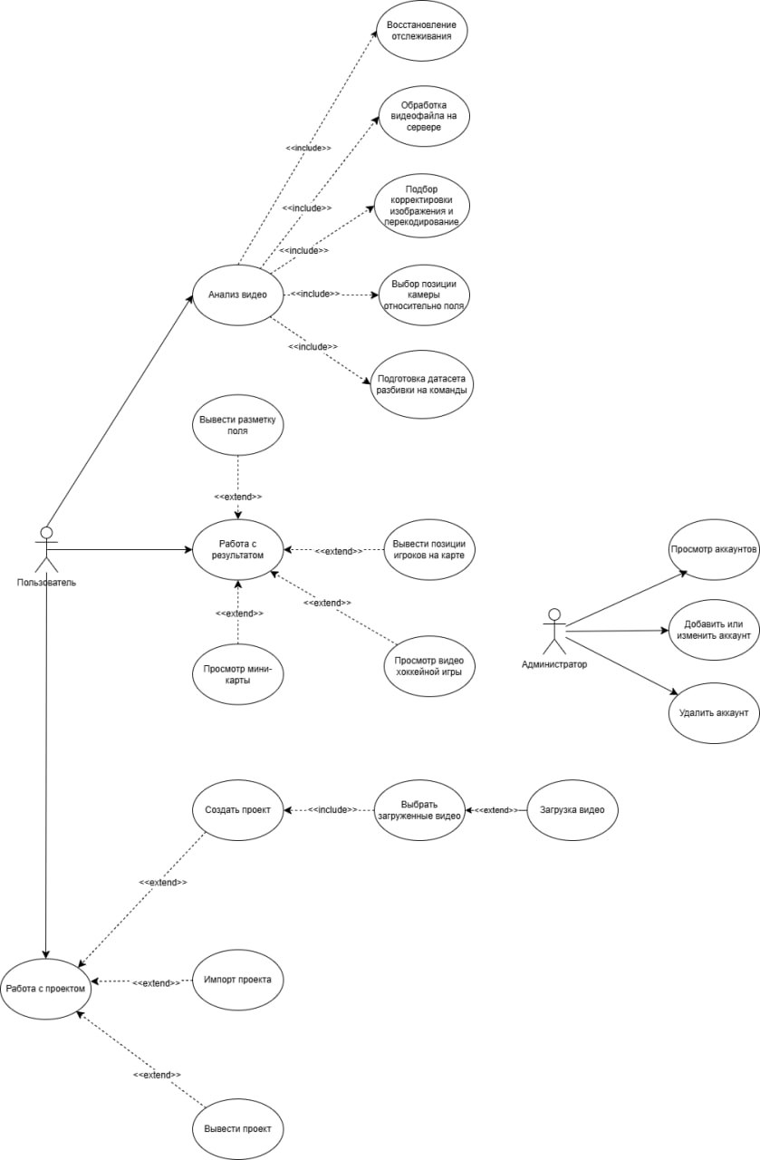
Рис. 12. Диаграмма вариантов использования
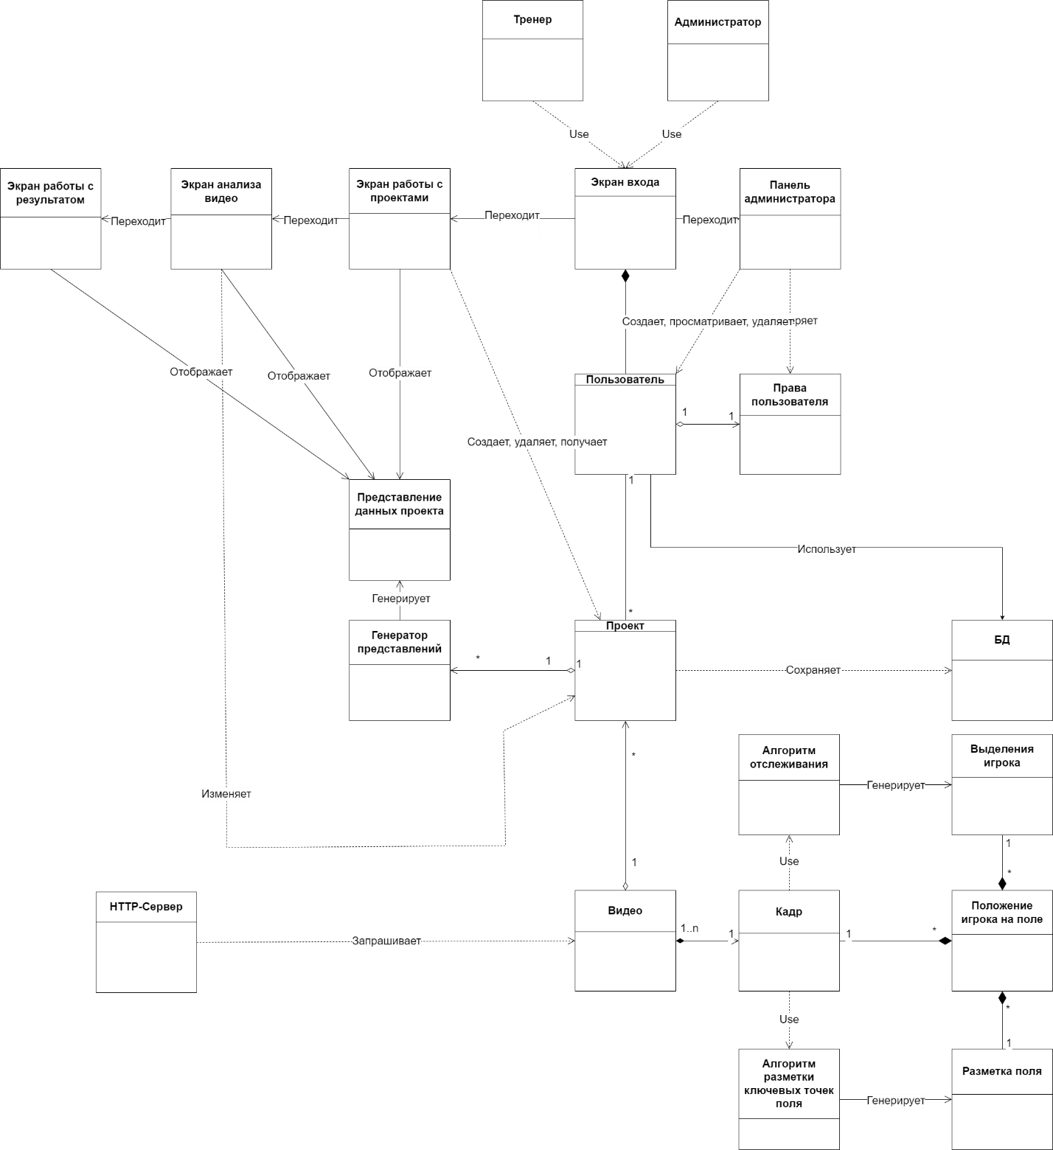
Рис. 13. Контекстная диаграмма классов

3.4. Детальное проектирование
В отличие от высокоуровневого проектирования, которое определяет общую структуру и архитектуру системы, детальное проектирование предусматривает глубокую проработку каждого компонента. На этом этапе выбираются конкретные технологии, разрабатываются интерфейсы, алгоритмы и описываются все технические аспекты, необходимые для полной реализации проекта.
Одним из важных элементов детального проектирования является использование UML-пакетов, которые служат для организации и структурирования UML-моделей и классов. Пакет помогает упорядочить создаваемые модели, распределяя элементы и диаграммы по отдельным «каталогам», что особенно важно в крупных проектах с большим количеством классов. При этом классы системы группируются в пакеты, что облегчает управление сложной структурой и способствует повышению читаемости модели [6].
Диаграмма пакетов демонстрирует, из каких компонентов состоит проектируемая информационная система и каким образом организовано их взаимодействие (рис. 14). Система разделена на две основные части: серверную, которая отвечает за обработку данных, выполнение бизнес-логики и взаимодействие с базой данных, и графический пользовательский интерфейс (GUI), обеспечивающий удобное взаимодействие пользователя с системой, включая ввод данных и отображение результатов. Диаграмма пакетов была спроектирована при помощи CASE-средства PlantUML.
В рамках пользовательской части системы выделены следующие пакеты, обеспечивающие структурированное разделение функциональности:
• Components – содержит функциональные компоненты интерфейса, позволяющие управлять процессами на клиентской стороне;
• Pages – включает страницы приложения, отвечающие за отображение содержимого и маршрутизацию между различными компонентами;
• Services – обеспечивает обработку бизнес-логики и взаимодействие с серверной частью посредством вызова соответствующих сервисов;
• Resources – содержит файлы стилей и прочие ресурсы, используемые для настройки внешнего вида интерфейса.

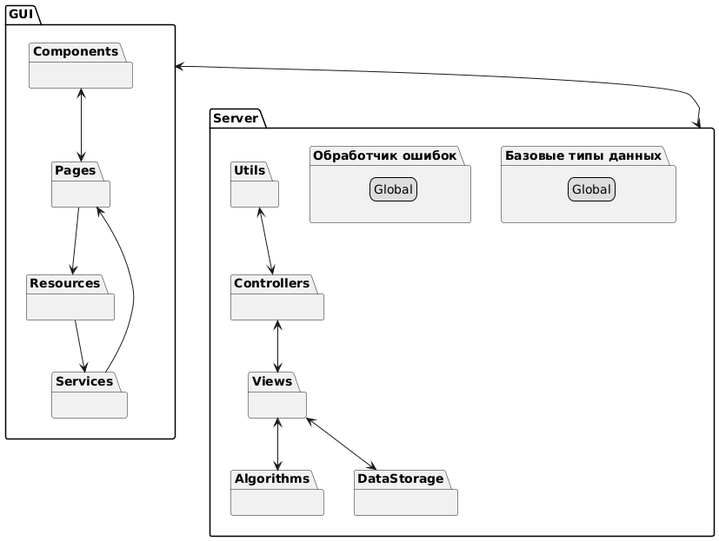
Рис. 14. Диаграмма пакетов

Также необходимо разработать ER-диаграмму посредством CASE-средства ERwin. Для пользовательской части необходимо спроектировать 3 таблицы: «User» (Пользователь), «User_permissions» (Пользовательские разрешения), «Player» (Игрок), «Video» (Видео) и «Project» (Проект).
В качестве системы управления базами данных используется легковесная СУБД SQLite, что обеспечивает простоту интеграции и хранения данных в локальной среде.
Диаграмма «сущность-связь» представлена на рис. 15.

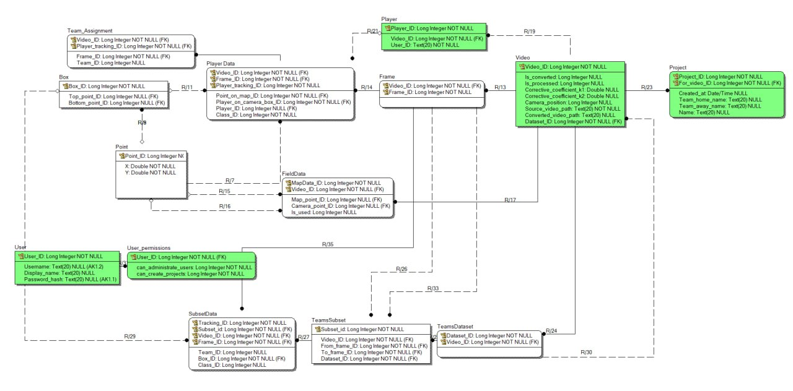
Рис. 15. Диаграмма «сущность-связь»

Таблицы были доведены до 3-й нормальной формы (3НФ), где каждый атрибут зависит только от первичного ключа таблицы.
Ниже показана структура таблиц (табл. 2 – 6).
Таблица 2
User
Наименование поля | Тип данных | Размер | Описание поля
User_ID | Number | Длинное целое | ID пользователя, PK
Username | String | 20 | Логин пользователя
Display_name | String | 20 | Отображение имени
Password_hash | String | 20 | Хэш пароля пользователя

Таблица 3
User_permissions
Наименование поля | Тип данных | Размер | Описание поля
User_ID | Number | Длинное целое | ID пользователя, PK (FK)
can_administrate_users | Number | Длинное целое | Возможность управления пользователями
can_create_projects | Number | Длинное целое | Возможность создания проектов

Таблица 4
Player
Наименование поля | Тип данных | Размер | Описание поля
Player_ID | Number | Длинное целое | ID пользователя (FK), PK
Video_ID | Number | Длинное целое | ID видео (FK)
User_ID | String | 20 | ID пользователя в текстовом представлении

Таблица 5
Video
Наименование поля | Тип данных | Размер | Описание поля
Video_ID | Number | Длинное целое | ID видео, PK
Is_converted | Number | Длинное целое | Флаг конвертации видео
Is_processed | Number | Длинное целое | Флаг обработки видео
Corrective_coefficient_k1 | Number | Вещественное | Корректирующий коэффициент K1
Corrective_coefficient_k2 | Number | Вещественное | Корректирующий коэффициент K2
Camera_position | Number | Длинное целое | Позиция камеры
Source_video_path | String | 20 | Путь к исходному видео
Converted_video_path | String | 20 | Путь к конвертированному видео
Dataset_ID | Number | Длинное целое | ID датасета (FK)

Таблица 6
Project
Наименование поля | Тип данных | Размер | Описание поля
Project_ID | Number | Длинное целое | ID проекта, PK
For_video_ID | Number | Длинное целое | ID видео (FK), PK
Created_at | Datetime | Дата/время | Флаг обработки видео
Team_home_name | String | 20 | Название домашней команды
Team_away_name | String | 20 | Название гостевой команды
Name | String | 20 | Название проекта

3.5. Кодирование
Этот этап является ключевым в жизненном цикле информационной системы. Он включает выбор языка программирования, определение среды реализации, проектирование интерфейса и непосредственное написание программного кода.

3.5.1. Выбор языка программирования
Для реализации проекта был выбран язык программирования C#. Этот язык обладает кроссплатформенностью и широко используется для разработки корпоративных и веб-приложений, что обеспечивает гибкость, масштабируемость и высокую производительность системы. C# предоставляет богатый набор библиотек и инструментов, упрощающих интеграцию различных компонентов и ускоряющих процесс разработки. Выбор этого языка способствует созданию стабильного и эффективного программного обеспечения, способного удовлетворить современные требования к информационным системам.

3.5.2. Выбор среды разработки
В качестве среды разработки для реализации проекта выбрана Visual Studio. Эта платформа является одной из самых популярных для программирования на C# и, вместе с использованием технологии Blazor C#, позволяет создавать современные веб-приложения с богатым функционалом.
Преимущества Visual Studio включают:
    - простоту освоения благодаря интуитивно понятному интерфейсу, легкости установки и настройки;
- высокую производительность, позволяющую быстро собирать и отлаживать проекты;
- кроссплатформенность, обеспечивающую разработку приложений для различных операционных систем;
- поддержку множества языков программирования и расширений, что делает её гибкой и адаптируемой под конкретные задачи;
- интеграцию с современными технологиями, что способствует дальнейшей модернизации проекта.
Выбор Visual Studio и технологии Blazor C# определяет дальнейшую модернизацию проекта, так как выбранная среда предоставляет все необходимые инструменты для создания качественного и масштабируемого программного обеспечения, а также гарантирует, что создаваемый интерфейс будет соответствовать современным стандартам и ожиданиям пользователей.

3.5.3. Разработка интерфейса пользователя
В ходе разработки интерфейса были получены несколько вариантов окон. Интерфейс должен быть оптимально понятным и удобным для пользователя, который сможет просматривать и анализировать проекты, взаимодействовать с видеоплеером с разметкой, управлять фильтрацией объектов на мини-карте, а также экспортировать результаты работы в различные форматы.
Примерный интерфейс представлен на рис. 16 - 20.

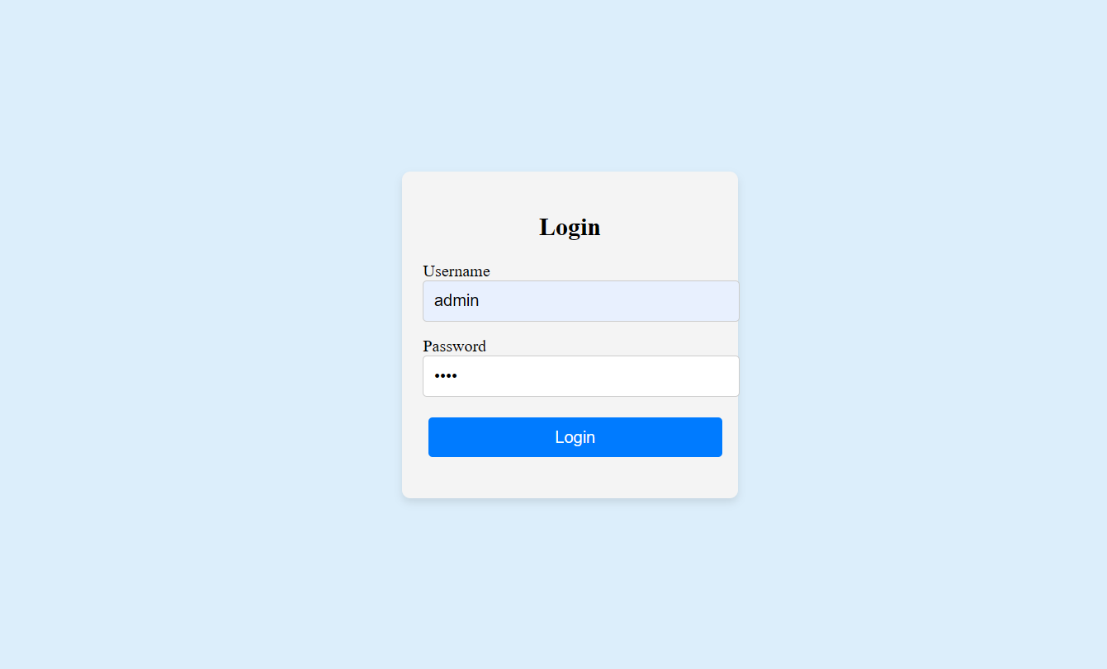
Рис. 16. Окно входа

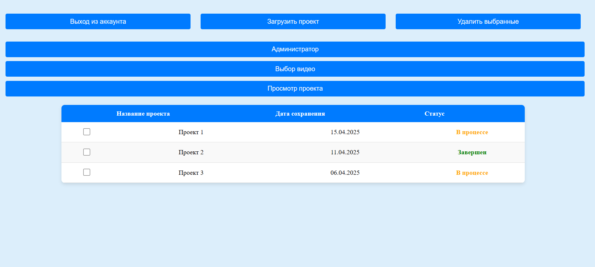
Рис. 17. Окно со списком проектов
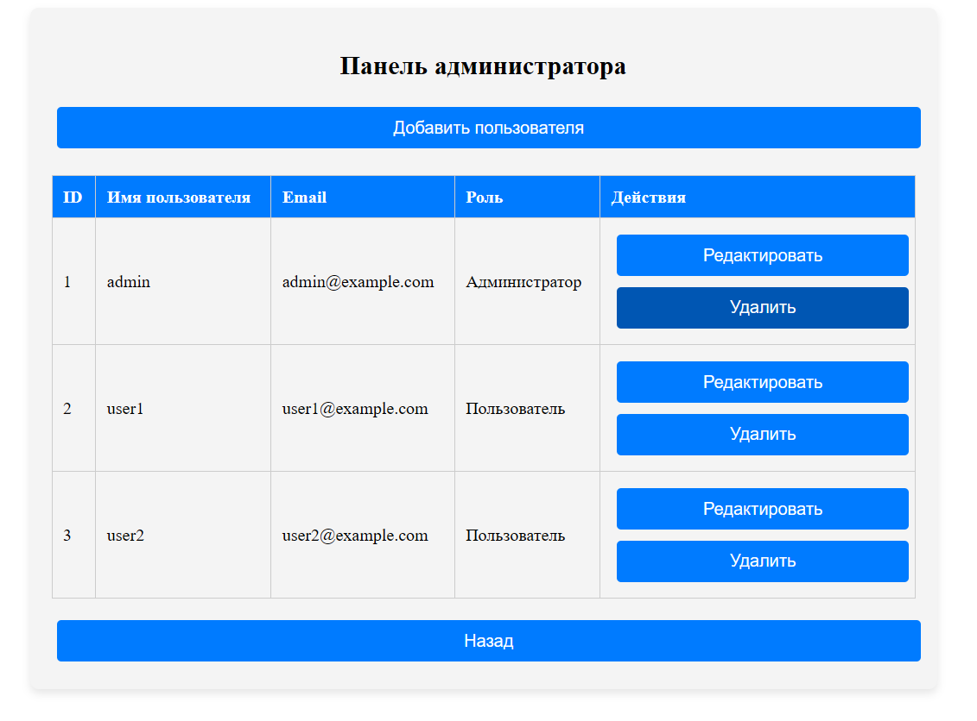
Рис. 18. Окно администратора

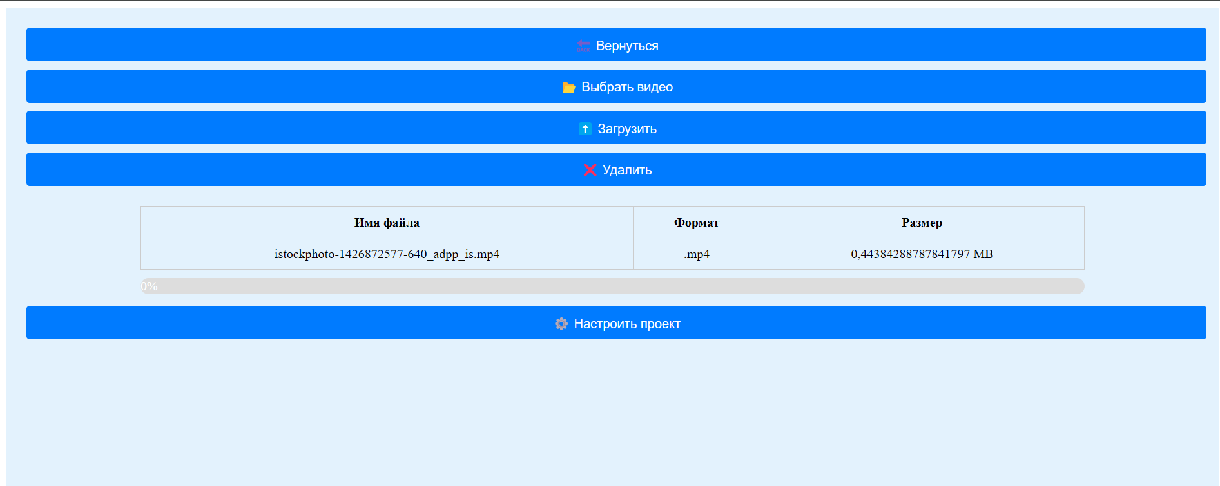
Рис. 19. Окно выбора видео

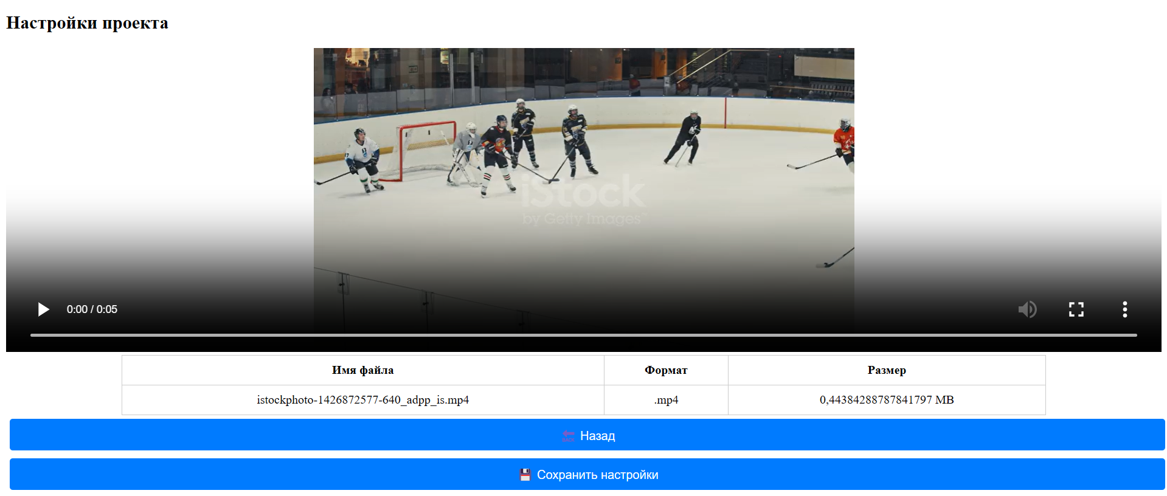
Рис. 20. Окно настроек проекта

3.5.4. Программирование
Программирование — процесс написания программного кода, скриптов, с целью реализации алгоритма на определённом языке программирования. В рамках этого этапа были разработаны классы, представленные на контекстной диаграмме классов (п. 3.3) и реализован интерфейс пользователя (п. 3.5.3). Текст программы представлен в прил. 3.
Написание кода и реализация модулей и интерфейсов подразумевает после себя тестирование – проверку работоспособности компонентов.

3.6. Модульное тестирование
Модульное тестирование представляет собой метод проверки программного обеспечения, при котором отдельные модули системы тестируются изолированно от других компонентов. Данный подход позволяет убедиться, что каждый отдельный элемент программы работает корректно и соответствует требованиям [10].
Основная цель модульного тестирования — выявление ошибок на ранних этапах разработки, что значительно упрощает их устранение. Для проведения тестирования программа разбивается на отдельные функциональные части, каждая из которых тестируется отдельно [10].
Модульное тестирование обладает рядом преимуществ:
- позволяет выявлять и исправлять ошибки до объединения всех компонентов системы;
- снижает стоимость исправления дефектов за счёт раннего обнаружения проблем;
- улучшает понимание логики работы отдельных частей кода.
В рамках тестирования необходимо проверить корректность работы клиентской части информационной системы — пользовательского интерфейса, визуализации данных и интерактивных элементов.
Модульное тестирование представлено в табл. 7.

Таблица 7
Результаты модульного тестирования
Дата проведения | Тестируемый модуль | Кто проводил тестирование | Описание теста | Результаты тестирования
20.03.2025 | Авторизация пользователя | Соловьев С.В., разработчик | Проверка входа в систему и обработки ошибок | Успех
20.03.2025 | Загрузка списка проектов | Соловьев С.В., разработчик | Проверка корректного отображения проектов | Успех
20.03.2025 | Фильтрация объектов на мини-карте | Соловьев С.В., разработчик | Тестирование работы фильтров | Успех
21.03.2025 | Отображение мини-карты | Соловьев С.В., разработчик | Проверка отображения мини-карты | Неудача, ошибка инициализации
21.03.2025 | Отображение мини-карты | Соловьев С.В., разработчик | Повторная проверка отображения мини-карты | Успех
22.03.2025 | Экспорт проекта в файл | Соловьев С.В., разработчик | Проверка экспорта проекта в файл | Неудача, ошибка сериализации
22.03.2025 | Экспорт проекта в файл | Соловьев С.В., разработчик | Повторная проверка экспорта проекта в файл | Успех
23.03.2025 | Обработка данных объектов | Соловьев С.В., разработчик | Проверка загрузки и отображения данных | Успех
23.03.2025 | Взаимодействие с видеоплеером | Соловьев С.В., разработчик | Проверка воспроизведения и управления видео | Успех
23.03.2025 | Выход из системы | Соловьев С.В., разработчик | Проверка корректного завершения работы | Успех

3.7. Сборка и тестирование
Сборка представляет собой процесс компиляции исходного кода в исполняемый файл или набор файлов [10]. В результате получается готовый к запуску продукт, который можно проверить на работоспособность.
Успешная сборка и тестирование подтверждают соответствие системы разработанной архитектуре (см. п. 3.3) и обеспечивают выполнение запланированного функционала.
Следующим этапом является системное тестирование, которое позволит выявить возможные критические ошибки и оценить корректность работы программы.

3.8. Системное тестирование
Системное тестирование — это этап проверки программного обеспечения на полной, интегрированной системе, позволяющий убедиться в его соответствии исходным требованиям [10]. Этот вид тестирования относится к методам «черного ящика», что означает отсутствие необходимости анализа внутреннего кода программы.
Результаты системного тестирования представлены в таблице 8.

Таблица 8
Результаты системного тестирования
Дата проведения | Тестируемый модуль | Кто проводил тестирование | Описание теста | Результаты тестирования
30.03.2025 | Запуск веб-приложения в браузере | Соловьев С.В., разработчик | Проверка запуска и корректного отображения интерфейса | Успех
30.03.2025 | Авторизация пользователя | Соловьев С.В., разработчик | Ввод учетных данных и проверка доступа к системе | Успех
30.03.2025 | Загрузка и обработка видео | Соловьев С.В., разработчик | Проверка загрузки видеофайла и обработки данных | Неудача, некорректная обработка
30.03.2025 | Загрузка и обработка видео | Соловьев С.В., разработчик | Повторная проверка загрузки видеофайла и обработки данных | Успех
30.03.2025 | Экспорт данных в JSON | Соловьев С.В., разработчик | Генерация файла с результатами анализа в формате JSON | Успех

Проведенное тестирование показало, что система соответствует требованиям, изложенным в п. 3.2. Все проверенные функции работают корректно. Следующим этапом является оценка эффективности и работоспособности разработанной системы.

3.9. Производство, эксплуатация
В рамках этапа производства и дальнейшей эксплуатации была реализована подготовка к внедрению информационной системы «Ассистент тренировочного процесса хоккеистов» в МАУ «Ледовый дворец», где проходят регулярные тренировки хоккейных команд.
На этапе подготовки к внедрению также было разработано руководство пользователя, содержащее инструкции по работе с клиентской частью системы (см. прил. 2).
Этапы внедрения включали:
- установку и настройку web-приложения;
- развертывание локальной базы данных и загрузку исходных данных о пользователях и проектах;
- интеграцию с видеоматериалами, полученными в ходе тренировок на базе МАУ «Ледовый дворец»;
- тестирование функционала системы в условиях реальных тренировок с использованием мини-карты, видеоплеера и модуля фильтрации;
- проведение инструктажа для тренерского состава по использованию интерфейса и функционала системы;
- обеспечение технической поддержки, а также сбор обратной связи для возможного расширения функционала в будущем.
Таким образом, система была успешно внедрена в МАУ «Ледовый дворец» и начала использоваться для анализа и оптимизации тренировочного процесса спортсменов-хоккеистов.

Заключение

В рамках данного курсового проекта выполнена разработка информационной системы для автоматизации тренировочного процесса хоккеистов, включающая создание спецификаций, проектирование структуры базы данных и формирование архитектуры приложения. Были сформулированы ключевые функциональные требования предметной области — учёт видеопотоков, координат игроков и работы с мини-картой — и подобраны соответствующие технологии и инструменты: язык C# с фреймворком Blazor в среде Visual Studio, СУБД SQLite для хранения данных, ERwin и Diagrams.net для моделирования, а также PlantUML для визуализации архитектуры и интерфейса.
В ходе работы разработана логическая модель данных, определены взаимосвязи сущностей и обеспечены механизмы целостности и надёжности хранения информации. Специально спроектированы модули обработки видеоданных и пользовательский интерфейс, позволяющий тренерам и аналитикам легко загружать видео, управлять разметкой и экспортировать результаты.
Для организации процесса разработки применялась V-модель жизненного цикла, что гарантировало чёткую привязку этапов проектирования к соответствующим уровням тестирования и своевременное выявление дефектов. Развертывание системы на базе МАУ «Ледовый дворец» подтвердило её работоспособность в условиях реальных тренировок и позволило оценить удобство использования и эффективность анализа данных.
Разработанная архитектура обладает высокой гибкостью и масштабируемостью, что создаёт надёжную основу для дальнейшего расширения функционала и интеграции дополнительных аналитических инструментов в сфере хоккейного тренинга.

Источники

  - Ткаченко, П. Е. Использование автоматизированных информационных систем в управлении сферой физической культуры и спорта / П. Е. Ткаченко, А. А. Воронкова // Подготовка олимпийского резерва: спортивно-педагогические, медико-биологические и управленческие аспекты : сборник материалов I-й Международной научно-практической конференции, Волгоград, 14 июня 2023 года. Том Часть 2. – Волгоград: Волгоградская государственная академия физической культуры, 2023. – С. 147-152. – EDN NAFIYL.
  - Анисимова, Г. Б. Выбор методологии проектирования информационных систем. I. Критерии / Г. Б. Анисимова, М. В. Романенко // Научное обозрение. – 2014. – № 12-2. – С. 539-542. – EDN TOAUZB.
  - Лекция 2: Жизненный цикл программного обеспечения ИС [Электронный ресурс] / Режим доступа: https://intuit.ru/studies/courses/2195/55/lecture/1620 (Дата обращения: 20.03.2025).
  - Бутин, Д. А. Модели жизненных циклов проекта: сравнительная характеристика / Д. А. Бутин, А. Н. Бурмистров // Неделя науки СПбПУ : материалы научной конференции с международным участием, Санкт-Петербург, 14–19 ноября 2016 года. Том Часть 2. – Санкт-Петербург: Федеральное государственное автономное образовательное учреждение высшего образования "Санкт-Петербургский политехнический университет Петра Великого", 2016. – С. 310-312. – EDN XCVGQV.
  - Информационные системы управления эксплуатацией сложными техническими объектами и их взаимодействие с системами управления полным жизненным циклом / А. А. Николаев, А. А. Шерминская, Р. Н. Байрашев, А. О. Васин // XLVII Академические чтения по космонавтике 2023 : Сборник тезисов, посвященный памяти академика С.П. Королёва и других выдающихся отечественных ученых — пионеров освоения космического пространства, Москва, 24–27 января 2023 года. Том 2. – Москва: Московский государственный технический университет имени Н.Э. Баумана (национальный исследовательский университет), 2023. – С. 258-262. – EDN EWNIOE.
  - Кирьянова, Е. А. Структурный и объектно-ориентированный подходы к проектированию информационных систем / Е. А. Кирьянова, Т. А. Серебрякова // Вестник науки. – 2018. – № 2(2). – С. 17-18. – EDN XSNUQX.
  - Информационные системы управления эксплуатацией сложными техническими объектами и их взаимодействие с системами управления полным жизненным циклом / А. А. Николаев, А. А. Шерминская, Р. Н. Байрашев, А. О. Васин // XLVII Академические чтения по космонавтике 2023 : Сборник тезисов, посвященный памяти академика С.П. Королёва и других выдающихся отечественных ученых — пионеров освоения космического пространства, Москва, 24–27 января 2023 года. – С. 258-262. – EDN EWNIOE.
  - Шенк, В. С. Диаграмма Ганта: история возникновения и варианты использования в современности / В. С. Шенк, К. В. Шарикова // Развитие науки и практики в глобально меняющемся мире в условиях рисков : сборник материалов VII Международной научно-практической конференции, Москва, 15 декабря 2021 года. – Москва: ООО "Институт развития образования и консалтинга", 2021. – С. 171-175. – EDN WZYVUQ.
  - Программирование [Электронный ресурс] / Режим доступа: https://bigenc.ru/c/programmirovanie-880c83. (Дата обращения: 28.03.2025).
  - Ушаков, М. Тестирование приложений при разработке. Функциональное и модульное тестирование / М. Ушаков // Системный администратор. – 2014. – № 1-2(134-135). – С. 89-93. – EDN RWISBX.
  - Савиных Наталья Николаевна, Бобров Леонид Куприянович Сравнительный анализ методик выбора модели жизненного цикла // Вестник НГУЭУ. 2012. №3. URL: https://cyberleninka.ru/article/n/sravnitelnyy-analiz-metodik-vybora-modeli-zhiznennogo-tsikla (дата обращения: 30.04.2025).
  - Мавричева, Е. С. Преимущества и недостатки моделей разработки программного обеспечения / Е. С. Мавричева // Студенческий вестник. – 2020. – № 15-5(113). – С. 65-69. – EDN QAFNIZ.
  - Dana, M. Implementing devops Framework: a case study / M. Dana, E. Alida // Аллея науки. – 2020. – Vol. 1, No. 12(51). – P. 61-64. – EDN PMTHEM.

Приложение 1
Техническое задание
МИНОБРАНАУКИ РОССИИ
федеральное государственное бюджетное
образовательное учреждение высшего образования
ЧЕРЕПОВЕЦКИЙ ГОСУДАРСТВЕННЫЙ УНИВЕРСИТЕТ

Институт информационных технологий
наименование института (факультета)
Кафедра математического и программного обеспечения ЭВМ
наименование кафедры
Проектирование систем управления данными
наименование модуля в соответствии с учебным планом

УТВЕРЖДАЮ
Зав. кафедрой МПО ЭВМ,
д.т.н., профессор __________ Ершов Е.В.
«___» _____________ 2025 г.

Проектирование информационной системы «Ассистент тренировочного процесса хоккеистов»: клиентская часть
Техническое задание на курсовой проект
Листов 9

Руководитель: Селяничев О.Л.
Исполнитель: студент гр.1ПИб-01-2оп-21
Соловьев Савелий Владимирович

2025 год
Введение

В условиях активного развития цифровых технологий и автоматизации процессов в спортивной аналитике возрастает необходимость создания специализированных информационных систем, способных централизованно управлять данными тренировочного процесса. Разрабатываемая информационная система предназначена для хранения и анализа данных о перемещениях игроков на хоккейном поле, а также управления информацией о пользователях и проектах, под которыми понимаются отдельные тренировочные сессии, включающие набор видеозаписей, анализируемых данных.
Система должна обеспечивать надежное хранение координат хоккеистов, данных о зонах хоккейного поля, расположении камер и других параметров, необходимых для последующего анализа. Внедрение данной информационной системы позволит автоматизировать процесс сбора и обработки информации, что значительно повысит эффективность тактической подготовки, упростит мониторинг прогресса спортсменов и предоставит тренерскому штабу удобные инструменты для принятия решений.

  - Основания для разработки

Основанием для разработки является задание на курсовой проект, выданное на кафедре Математического и программного обеспечения ЭВМ Института информационных технологий по запросу заказчика АО «Северсталь Менеджмент».
Дата утверждения: 10.02.2025.
Наименование темы разработки: «Проектирование информационной системы «Ассистент тренировочного процесса хоккеистов»: клиентская часть».

  - Назначение разработки

Назначение разработки заключается в создании информационной системы, предназначенной для хранения и анализа данных о перемещении хоккеистов на льду. Система будет обрабатывать координаты игроков, информацию о зонах хоккейного поля, расположении камер и других параметров, обеспечивая возможность их последующей визуализации и анализа.
Разрабатываемая система предоставит тренерам и аналитикам инструменты для оценки тактических действий игроков, оптимизации тренировочного процесса и повышения эффективности принимаемых решений. Она позволит централизованно управлять данными, улучшая процесс подготовки команд и анализ игровых ситуаций на основе собранной информации.

  - Требования к программе

  - Требования к функциональным характеристикам.
Требования к клиентской подсистеме:
- Поддержка популярных видеоформатов (mp4, avi);
- Возможность предварительного просмотра мини-карты внутри интерфейса приложения;
- Адаптивный интерфейс без искажения соотношения сторон видео;
- Переход между этапами обработки видео в интерфейсе через вкладки или кнопки;
- Наличие сообщений об ошибках при попытке ввести неподдерживаемый формат файлов;
- Наличие предупреждений при попытке заново разметить уже существующий проект;
- Возможность задавать отдельным точкам на поле номера игроков;
- Возможность разделять игроков на команды;
- Наличие защиты от перехода на последующие этапы обработки видео до завершения предыдущего этапа обработки;
- Возможность управления профилями пользователей для администратора;
- Возможности по авторизации и аутентификации пользователей для избегания использования ресурсов сервера без прав на доступ к ним при запуске не в локальном режиме;
- Возможность отслеживать перемещения конкретных игроков на карте;
- Возможность просмотра мини-карты и видеозаписи;
- Визуальное отображение настроек позиции камеры относительно поля и его центра;
- Управление загрузкой и повторным открытием проектов из файлов;
- Возможность изменения привязки ключевых точек относительно точек на видео для коррекции автоматической разметки;
- Возможности загрузки выведенных данных (разметка, видео мини-карты, сконвертированное видео) на компьютер пользователя;
- Возможность перемотки видео с синхронизацией мини-карты c записью игры;
- Возможность коррекции установленных игроку классов (хоккеист, вратарь, судья), установленных команд игроков (домашняя или гостевая);
- Возможность выбора ключевого кадра поля для подборки коэффициентов коррекции камеры и их фиксация для сервера;
- Возможность ручной подготовки разделения игроков на команды в небольшом отрезке видео для генерации примеров формы команд;
- Возможность скрытия отдельных выделений из отслеживания на мини-карте;
- Возможность просмотра выделений игроков на видео;
- Фильтрация предлагаемых к отправке на сервер файлов по их формату;
- Возможность прекращения отслеживания игрока для коррекции неверного автоматического выделения;
- Вывод сообщения о невозможности проанализировать файл из-за отсутствия необходимого числа ключевых точек на карте.

Требования к серверной подсистеме:
- Возможность генерации разметки поля на основе видео;
- Возможность генерации выделений игроков на поле на основе видео;
- Возможность создания отдельных проектов для разметки видеофрагментов и сохранения разметок;
- Возможность вывода видеофайла с мини-картой;
- Возможность вывода файла с разметкой поля;
- Возможность вывода файла с выделением игроков;
- Возможность восстановления проекта из экспортированных данных;
- Возможность автоматического определения ключевых точек для соотнесения с мини-картой;
- Наличие способа коррекции ошибочного расположения автоматически определенных ключевых точек с помощью пользовательских данных;
- Возможность определения позиций игроков на поле в координатах мини-карты;
- Генерация файла с данными мини-карты, содержащего перемещения игроков в рамках видимой области поля с привязкой к кадрам видео;
- Восстановление перемещений игроков при перекрытии их другими игроками с сохранением назначенных команд и номеров игроков при помощи пользовательского ввода;
- Возможность коррекции ошибочной классификации игроков с помощью пользовательского ввода;
- Возможность прекращения отслеживания игрока с выбранного кадра для коррекции ошибочного определения игрока;
- Возможность получения частичной информации о позициях игроков в промежутке с кадра n по кадр n+k;
- Возможность генерации примеров формы игроков на основе скорректированного видео для получения примеров цветов формы и последующего разделения на команды в автоматическом режиме;
- Обработка ситуации отправки не валидного видеофайла в качестве входных данных для обработки;
- Поддержка форматов mp4 и avi для загрузки видео и анализа;
- Возможность переименования команд на видео;
- Защита от ввода координат вне рабочей области видео или мини-карты в зависимости от контекста;
- Поддержка авторизации и аутентификации пользователей в системе;
- Возможность запуска в режиме без требования аутентификации и авторизации пользователей;
- Возможности по созданию, редактированию и удалению профилей пользователей системы, при наличии прав на администрирование;
- Наличие защиты от ввода значений для алгоритмической обработки, превышающие максимально допустимые;
- Наличие защиты от перехода к последующим этапам анализа и обработки видео без завершения предыдущих этапов;
- Возможность задания положения камеры относительно поля в зонах от 1 до 8 (рис. П1.1).

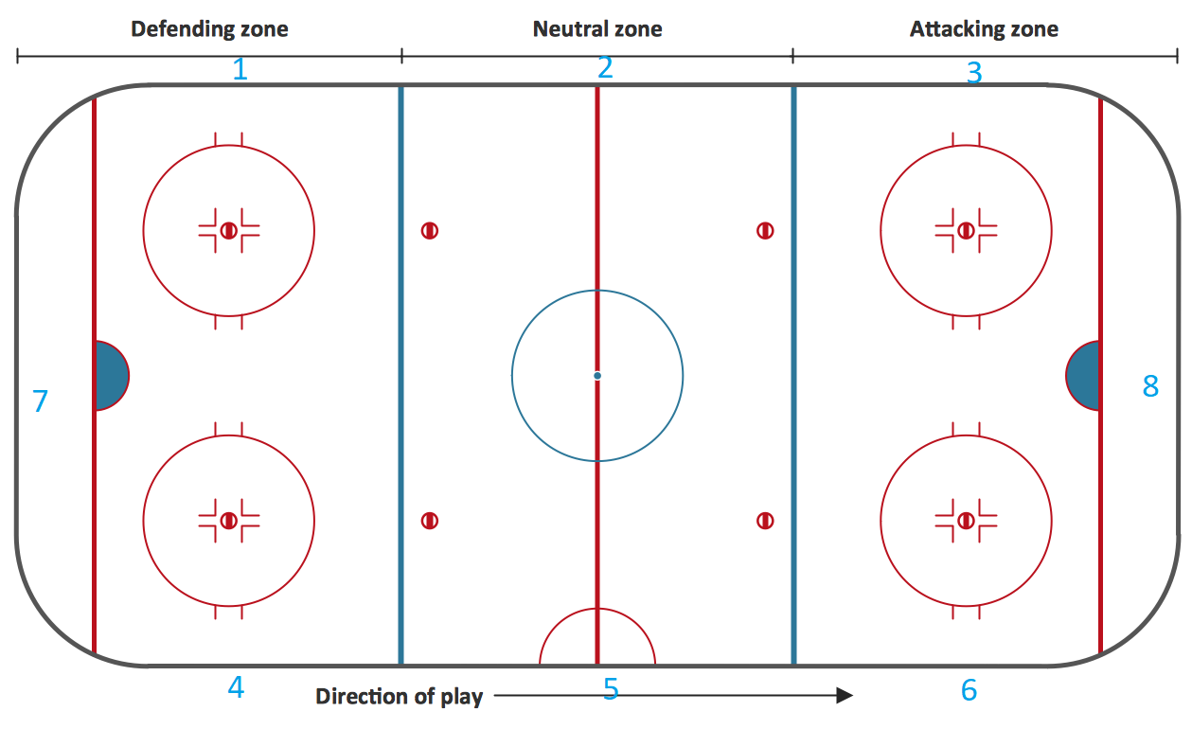
Рис. П1.1 Расположение зон для задания позиций камеры, записывающей хоккейный матч

  - Требования к надежности
С целью предотвращения ошибок во время работы информационной системы должны быть предусмотрены следующие обработчики исключительных ситуаций:
- система должна иметь защиту от попыток перейти к этапу обработки, недопустимому из текущего этапа обработки;
- система не должна во время работы модифицировать свой код или коды других программ;
- вывод данных должен осуществляться в рамках экранного пространства и быть видимым пользователю;
- проверка вводимых в настройках пользователем данных на корректность (не нулевая длинна вводимых строк названий или именований игроков);
- корректная обработка заканчивающегося дискового пространства на сервере путем возврата кода ошибки для клиента;

  - Условия эксплуатации
Условия эксплуатации программного обеспечения соответствует ГОСТ 21552-84 для средств вычислительной техники первой группы:
- температура окружающего воздуха: +10-35°С;
- относительная влажность окружающего воздуха: 40-80% при 25 °С;
- атмосферное давление: 84-107 КПа (630-800 мм. рт. ст.).

  - Требования к составу и параметрам технических средств
Для правильной работы программного обеспечения устройство должно обладать следующими характеристиками (табл. П1.1 для клиента, табл. П1.2 для сервера):
Таблица П1.1
Системные требования к клиентской части
 | Минимальные | Рекомендуемые
Платформа | Windows 10 | Windows 11
Разрядность | 64-бит | 64-бит
Процессор | Не менее 1 ГГц или SoC | 1 ГГц или быстрее с 2 или более ядрами
Видеоадаптер | DirectX 9 или более поздняя версия с драйвером WDDM 1.0 | Совместимость с DirectX 12 или более поздней версии с драйвером WDDM 2.0.
Оперативная память | 2 ГБ | 4 ГБ оперативной памяти
Контроллер | Клавиатура и компьютерная мышь | Клавиатура и компьютерная мышь
Место на жестком диске | 20 ГБ свободного пространства | 64 ГБ свободного пространства
Скорость интернет-соедниения | Не требуется при запуске локальной версии (для подключения к удаленному серверу 10Мбит/с) | 100Мбит/с

Таблица П1.2
Системные требования к серверной части
 | Минимальные | Рекомендуемые
Платформа | Windows 10, Linux | Windows 10, Linux
Разрядность | 64-бит | 64-бит
Процессор | Не менее 3.8 ГГц с 4 ядрами | 4 ГГц или быстрее с 8 ядрами или более
Видеоадаптер | - | Nvidia RTX 3050 8GB
Оперативная память | 8 ГБ | 16 ГБ оперативной памяти
Контроллер | Клавиатура и компьютерная мышь | Клавиатура и компьютерная мышь
Место на жестком диске | 50 ГБ свободного пространства | 120 ГБ свободного пространства

  - Требования к информационной и программной совместимости
Для работоспособности клиента необходимо использовать следующее программное обеспечение:
- операционная система: Windows 10 и выше;
- web-браузер Google Chrome от версии 100 или выше.

  - Требования к маркировке и упаковке
Программный продукт должен распространяться со следующими требованиями:
- распространение на оптических дисках или USB-флэш-накопителях;
- предоставление электронной документации в виде справки, руководства пользователя;
- указание системных требований, совместимости и другой ключевой информации.

  - Требования к транспортированию и хранению
Для обеспечения безопасного хранения и транспортирования физических носителей необходимо соблюдать определенные условия, включая поддержание чистоты помещения, умеренную температуру, низкую влажность, отсутствие воздействия сильных магнитных полей и предотвращение прямого воздействия солнечного излучения на поверхность носителя.

- Требование к программной документации

  - Содержание расчётно-пояснительной записки
Программная документация должна содержать следующие документы:
- расчетно-пояснительная записка;
- текст программы;
- руководство пользователя.

  - Требования к оформлению
Программная документация должна быть выполнена, ссылаясь на требования Единой системы программной документации (ЕСПД), которая устанавливает общие правила оформления программной документации, такие как требования к структуре документов, оформлению текста, использованию шрифтов, стилей, а также к оформлению блок-схем и схем данных [14].

- Стадии и этапы разработки

В ходе выполнения работы были проведены следующие этапы (табл. П1.3).

Таблица П1.3
Стадии и этапы разработки
Наименование этапа разработки | Сроки разработки | Результат выполнения | Отметка о выполнении
Разработка технического задания (ТЗ) | 10.02.2025 | Оформленное ТЗ
Анализ предметной области | 11.02.2025 -12.02.2025 | Анализ предметной области проведен
Описание моделей жизненного цикла | 13.02.2025 -14.02.2025 | Описание моделей подготовлено
Выбор модели жизненного цикла для разработки информационной системы | 15.02.2025 -16.02.2025 | Модель жизненного цикла выбрана
Проектирование информационной системы в соответствии с выбранной моделью | 16.02.2025 -28.02.2025 | Проектирование выполнено
Разработка программного обеспечения (реализация базы данных, программных модулей, API) | 01.03.2025 -25.03.2025 | Программное обеспечение разработано
Тестирование и отладка системы | 25.03.2025 -28.03.2025 | Тестирование проведено
Оформление документации, финализация приложений (ТЗ, спецификации, описание архитектуры) | 28.03.2025 -30.03.2025 | Готовая документация
Сдача готового курсового проекта | 31.03.2025 | Курсовой проект сдан
- Порядок контроля и приемки

Порядок контроля и приемки описан в табл. П1.4.

Таблица П1.4
Порядок контроля и приемки
Наименование  контрольного этапа | Сроки контроля | Результат выполнения | Отметка о выполнении
1 | 2 | 3 | 4
Разработка технического задания (ТЗ) | 10.02.2025 | ТЗ сдано
Анализ предметной области | 12.02.2025 | Анализ предметной области проведен
Описание моделей жизненного цикла | 14.02.2025 | Описание моделей подготовлено

Продолжение таблицы П.1.4
1 | 2 | 3 | 4
Выбор модели жизненного цикла для разработки информационной системы | 16.02.2025 | Модель жизненного цикла выбрана
Проектирование информационной системы в соответствии с выбранной моделью | 28.02.2025 | Проектирование выполнено и продемонстрировано
Разработка программного обеспечения (реализация базы данных, программных модулей, API) | 25.03.2025 | Программное обеспечение продемонстрировано
Тестирование и отладка системы | 28.03.2025 | Тестирование проведено успешно
Оформление документации, финализация приложений (ТЗ, спецификации, описание архитектуры) | 30.03.2025 | Готовая документация продемонстрирована
Сдача готового курсового проекта | 31.03.2025 | Курсовой проект сдан

Приложение 2
Руководство пользователя

Для запуска приложения необходимо открыть папку с проектом — то есть, каталог, содержащий клиентскую часть web-приложения, включая файлы конфигурации, исходный код и зависимости, — и выполнить команду dotnet run (при наличии установленного .NET 7 SDK), либо запустить проект через Visual Studio, выбрав конфигурацию проекта и нажав кнопку «Запуск» (рис. П2.1).

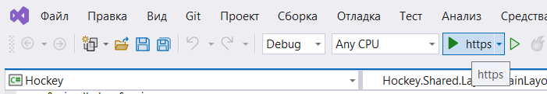
Рис. П2.1. Кнопка запуска приложения в Visual Studio

Затем в браузере откроется приложение по адресу http://localhost:7216 (рис. П2.2).


Рис. П2.2. Адрес запущенного приложения

После запуска приложения пользователь попадает в окно входа. Здесь необходимо ввести учетные данные — логин и пароль. Это обеспечивает безопасность доступа к проектам и персонализированным данным. После ввода данных и нажатия на кнопку «Login», пользователь переходит в список проектов (рис. П2.3).

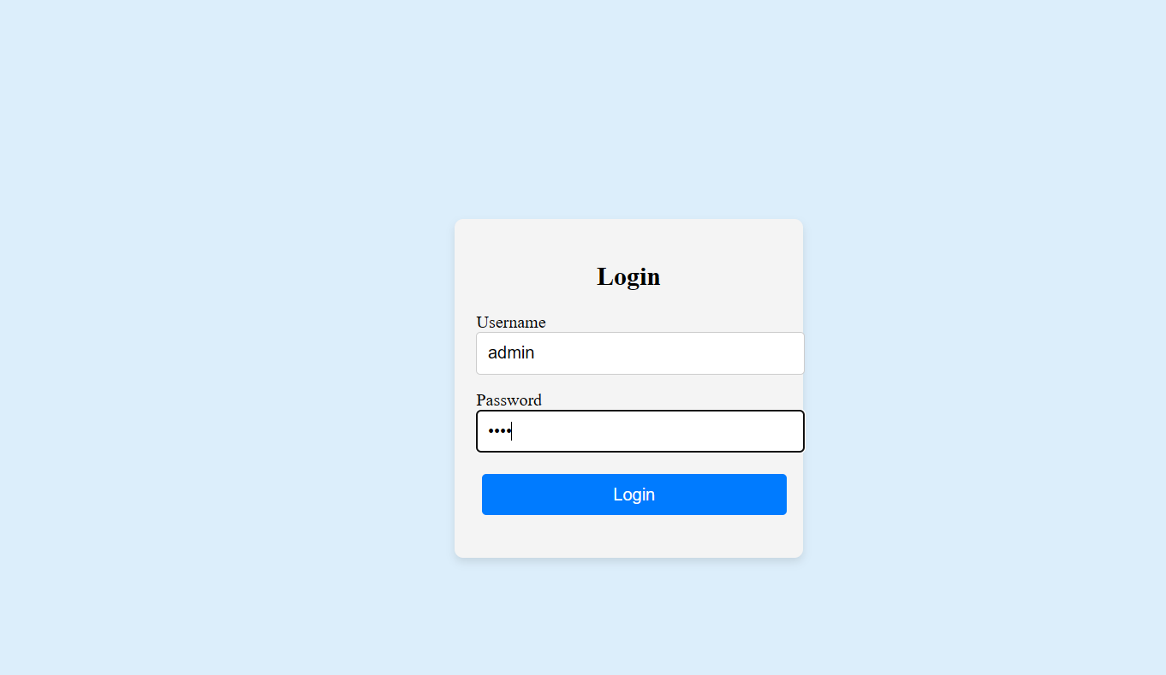
Рис. П2.3. Окно входа

После успешного входа открывается окно со списком проектов (рис. П2.4). Это окно служит основным навигационным центром пользователя.
В этом окне пользователь может:
- открыть существующий проект;
- удалить проект;
- выйти из аккаунта;
- перейти в окно выбора видео или в окно просмотра проекта
При наличии прав доступа администратора, он может перейти в панель администратора.

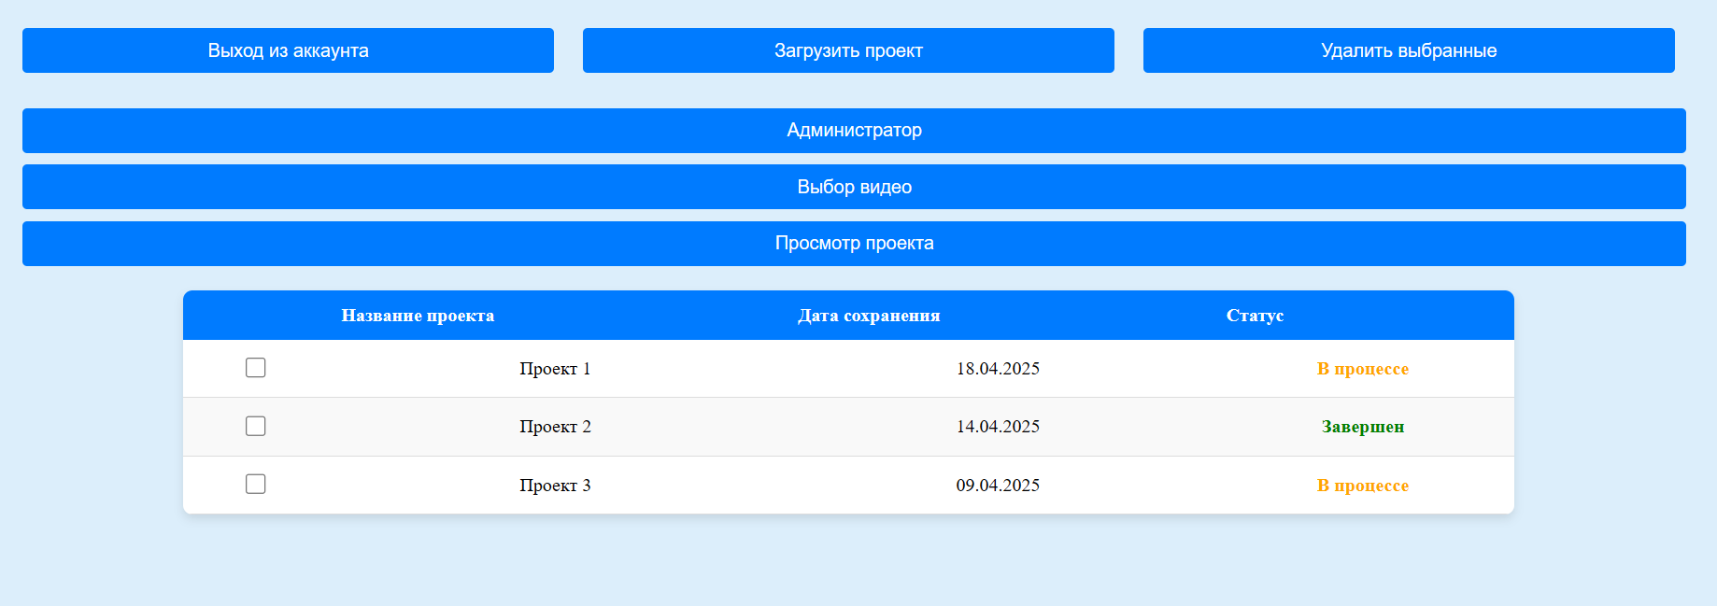
Рис. П2.4. Окно со списком проектов

При создании или настройке проекта пользователь переходит к окну выбора видео (рис. П2.5). Здесь отображаются:
- Кнопка «Выбрать видео» — открывает проводник файлов, где можно выбрать локальный видеоролик;
- После выбора видео в таблице отображаются его параметры: имя файла, формат видео, размер файла.
- Кнопка «Загрузить» — сохраняет видео локально для последующего использования;
- Кнопка «Настроить проект» становится доступной после загрузки видео и ведет в окно настроек проекта.
Если видео не соответствует ожидаемому формату, отображается сообщение об ошибке.


Рис. П2.5. Окно выбора видео
После выбора и загрузки видео пользователь переходит в окно настроек проекта (рис. П2.6). Здесь можно просмотреть загруженное видео, а также изменить или сохранить параметры проекта.
В окне отображается:
- видеоплеер с предварительным просмотром загруженного ролика;
- таблица с основной информацией о видео: имя файла, формат видео, размер;
- кнопка «Назад» — возвращает пользователя к окну выбора видео;
- кнопка «Сохранить настройки» — подтверждает изменения и сохраняет параметры проекта.
Это окно позволяет убедиться, что загруженное видео подходит для дальнейшей работы, прежде чем переходить к следующему этапу.


Рис. П2.6. Окно настроек проекта

Приложение 3
Текст программы

@page "/"
@inject NavigationManager Navigation

<div class="login-page">
<div class="login-container">
<h2 style="text-align: center;">Login</h2>
<div class="form-container">
<div class="form-group">
<label for="username">Username</label>
<input type="text" id="username" @bind="username" class="form-control" />
</div>
<div class="form-group">
<label for="password">Password</label>
<input type="password" id="password" @bind="password" class="form-control" />
</div>
<div class="form-group">
<button class="btn btn-primary" @onclick="GoToProjects">Login</button>
</div>
@if (!string.IsNullOrEmpty(errorMessage))
{
<div class="notification error">@errorMessage</div>
}
</div>
</div>
</div>

@code {
private string username = "";
private string password = "";
private string errorMessage = "";

private void GoToProjects()
{
if (username == "admin" && password == "1234")
{
Navigation.NavigateTo("/projects");
}
else
{
errorMessage = "Неверный логин или пароль!";
}
}
}

Рис. П2.1. «Login.razor»

@page "/project-view"
@inject IJSRuntime JSRuntime

<h2>Просмотр проекта</h2>

@if (!string.IsNullOrEmpty(videoUrl))
{
<div class="video-sync-container">
<video id="video1" controls width="48%" style="margin-right: 2%;">
<source src="@videoUrl" type="@videoMimeType" />
Ваш браузер не поддерживает видео.
</video>
<video id="video2" controls width="48%">
<source src="@videoUrl" type="@videoMimeType" />
Ваш браузер не поддерживает видео.
</video>
</div>

<button class="btn btn-primary mt-3" @onclick="SyncVideos">🔄 Синхронизировать</button>
}
else
{
<p>Видео не загружено. Сначала выберите его на <a href="/video-selection">странице выбора</a>.</p>
}

@code {
private string videoUrl = "";
private string videoMimeType = "video/mp4";

protected override async Task OnInitializedAsync()
{
// Загружаем видео из localStorage
videoUrl = await JSRuntime.InvokeAsync<string>("localStorage.getItem", "videoUrl");
}

private async Task SyncVideos()
{
await JSRuntime.InvokeVoidAsync("syncVideos");
}
}

Рис. П2.2. «ProjectView.razor»

@page "/projects"
@inject NavigationManager Navigation
@inject IJSRuntime JS

<div class="projects-page">
<div class="project-controls">
<button class="btn btn-danger" @onclick="Logout">Выход из аккаунта</button>
<button class="btn btn-success" @onclick="UploadProject">Загрузить проект</button>
<button class="btn btn-warning" @onclick="DeleteSelected">Удалить выбранные</button>
</div>

<div class="navigation-controls">
<button class="btn btn-info" @onclick="GoToAdmin">Администратор</button>
<button class="btn btn-secondary" @onclick="GoToVideoSelection">Выбор видео</button>
<button class="btn btn-dark" @onclick="GoToProjectView">Просмотр проекта</button>
</div>

<p>@message</p> <!-- Вывод сообщений -->
<div class="project-list">
<table>
<thead>
<tr>
<th></th>
<th>Название проекта</th>
<th>Дата сохранения</th>
<th>Статус</th>
</tr>
</thead>
<tbody>
@foreach (var project in projects)
{
<tr class="@(project == selectedProject ? "selected-row" : "")" @onclick="() => SelectProject(project)">
<td><input type="checkbox" @bind="project.IsSelected" /></td>
<td>@project.Name</td>
<td>@project.LastSaved.ToString("dd.MM.yyyy")</td>
<td class="@(project.IsCompleted ? "status-completed" : "status-inprogress")">
@(project.IsCompleted ? "Завершен" : "В процессе")
</td>
</tr>
}
</tbody>
</table>
</div>
</div>

@code {
private string message = "";
private Project? selectedProject;

private List<Project> projects = new List<Project>
{
new Project { Name = "Проект 1", LastSaved = DateTime.Now.AddDays(-1), IsCompleted = false },
new Project { Name = "Проект 2", LastSaved = DateTime.Now.AddDays(-5), IsCompleted = true },
new Project { Name = "Проект 3", LastSaved = DateTime.Now.AddDays(-10), IsCompleted = false }
};

private void Logout() => Navigation.NavigateTo("/");

private async Task UploadProject()
{
try
{
message = "Выберите файл...";
string fileName = await JS.InvokeAsync<string>("openFilePicker");
message = $"Файл {fileName} загружен!";
}
catch (Exception ex)
{
message = "Ошибка при выборе файла: " + ex.Message;
}
}
private void DeleteSelected()
{
projects = projects.Where(p => !p.IsSelected).ToList();
message = "Выбранные проекты удалены.";
}

// Переходы на другие страницы
private void GoToAdmin() => Navigation.NavigateTo("/admin");
private void GoToVideoSelection() => Navigation.NavigateTo("/video-selection");
private void GoToProjectView() => Navigation.NavigateTo("/project-view");

private void SelectProject(Project project)
{
selectedProject = project;
}

private class Project
{
public string Name { get; set; }
public DateTime LastSaved { get; set; }
public bool IsCompleted { get; set; }
public bool IsSelected { get; set; }
}
}

Рис. П2.3. «Projects.razor»

@page "/admin"
@inject NavigationManager Navigation

<div class="admin-page">
<h2>Панель администратора</h2>

<div class="admin-controls">
<button class="btn btn-success" @onclick="AddUser">Добавить пользователя</button>
</div>

@if (users.Count == 0)
{
<p>Нет зарегистрированных пользователей.</p>
}
else
{
<div class="user-list">
<table>
<thead>
<tr>
<th>ID</th>
<th>Имя пользователя</th>
<th>Email</th>
<th>Роль</th>
<th>Действия</th>
</tr>
</thead>
<tbody>
@foreach (var user in users)
{
<tr>
<td>@user.Id</td>
<td>@user.Username</td>
<td>@user.Email</td>
<td>@user.Role</td>
<td>
<button class="btn btn-primary" @onclick="() => EditUser(user.Id)">Редактировать</button>
<button class="btn btn-danger" @onclick="() => DeleteUser(user.Id)">Удалить</button>
</td>
</tr>
}
</tbody>
</table>
</div>
}

<button class="btn btn-secondary back-button" @onclick="GoBack">Назад</button>
</div>

@code {
private List<User> users = new();

protected override void OnInitialized()
{
// Имитируем загрузку пользователей
users = new List<User>
{
new User { Id = 1, Username = "admin", Email = "admin@example.com", Role = "Администратор" },
new User { Id = 2, Username = "user1", Email = "user1@example.com", Role = "Пользователь" },
new User { Id = 3, Username = "user2", Email = "user2@example.com", Role = "Пользователь" }
};
}

private void AddUser()
{
users.Add(new User
{
Id = users.Count + 1,
Username = $"newuser{users.Count + 1}",
Email = $"user{users.Count + 1}@example.com",
Role = "Пользователь"
});
}

private void EditUser(int userId)
{
// Заглушка для редактирования
var user = users.FirstOrDefault(u => u.Id == userId);
if (user != null)
{
user.Username = $"{user.Username}_edit";
}
}

private void DeleteUser(int userId)
{
users.RemoveAll(u => u.Id == userId);
}

private void GoBack()
{
Navigation.NavigateTo("/projects");
}

private class User
{
public int Id { get; set; }
public string Username { get; set; }
public string Email { get; set; }
public string Role { get; set; }
}
}

Рис. П2.4. «AdminPanel.razor»

@page "/video-selection"
@using Microsoft.AspNetCore.Components.Forms
@inject NavigationManager Navigation
@inject IJSRuntime JSRuntime

<div class="video-selection-page">
<!-- Верхняя панель с кнопками -->
<div class="video-controls">
<button class="btn btn-secondary" @onclick="GoBack">🔙 Вернуться</button>
<button class="btn btn-primary" @onclick="SelectVideo">📂 Выбрать видео</button>
<button class="btn btn-success" @onclick="StartUpload" disabled="@(!isVideoSelected)">⬆️ Загрузить</button>
<button class="btn btn-danger" @onclick="DeleteVideo" disabled="@(!isVideoSelected)">❌ Удалить</button>
</div>

<!-- Информация о загруженном видео -->
@if (isVideoSelected)
{
<div class="video-info">
<table>
<thead>
<tr>
<th>Имя файла</th>
<th>Формат</th>
<th>Размер</th>
</tr>
</thead>
<tbody>
<tr>
<td>@videoName</td>
<td>@videoFormat</td>
<td>@videoSize MB</td>
</tr>
</tbody>
</table>
</div>

<!-- Полоса загрузки -->
@if (isUploading)
{
<div class="progress-container">
<div class="progress-bar" style="width: @progress%;">@progress%</div>
</div>
}
}

<!-- Кнопка перехода к настройке проекта -->
<div class="next-step">
<button class="btn btn-warning" @onclick="GoToProjectSettings" disabled="@(!isUploaded)">⚙️ Настроить проект</button>
</div>

<!-- Ошибка загрузки -->
@if (!string.IsNullOrEmpty(errorMessage))
{
<div class="error-message">@errorMessage</div>
}
</div>

@code {
private string videoName = "—";
private string videoFormat = "—";
private double videoSize = 0;
private string videoUrl = "";
private bool isVideoSelected = false;
private bool isUploading = false;
private bool isUploaded = false;
private int progress = 0;
private string errorMessage = "";

private void GoBack() => Navigation.NavigateTo("/projects");
private void GoToProjectSettings() => Navigation.NavigateTo("/project-settings");

private async Task SelectVideo()
{
try
{
var file = await JSRuntime.InvokeAsync<IJSObjectReference>("selectVideo");
if (file == null)
{
errorMessage = "Ошибка: Файл не выбран!";
return;
}

// Получаем информацию о файле
var fileName = await file.InvokeAsync<string>("getFileName");
var fileSize = await file.InvokeAsync<long>("getFileSize");

videoName = fileName;
videoFormat = System.IO.Path.GetExtension(fileName);
videoSize = fileSize / (1024.0 * 1024.0); // Размер в MB

// Генерируем Blob URL для видео
videoUrl = await file.InvokeAsync<string>("getFileUrl");
isVideoSelected = true;
isUploaded = false;

Рис. П2.5. «VideoSelection.razor»

П2.5. Продолжение

errorMessage = "";
}
catch (Exception ex)
{
errorMessage = $"Ошибка при выборе видео: {ex.Message}";
}
}

private async Task StartUpload()
{
if (!isVideoSelected) return;

if (videoFormat != ".mp4") // Проверка формата
{
errorMessage = "Ошибка: Неподдерживаемый формат файла!";
return;
}

isUploading = true;
progress = 0;

// Имитация загрузки (анимация)
for (int i = 0; i <= 100; i += 10)
{
progress = i;
await Task.Delay(300);
}

isUploading = false;
isUploaded = true;

// Сохранение данных в localStorage
await JSRuntime.InvokeVoidAsync("localStorage.setItem", "videoUrl", videoUrl);
await JSRuntime.InvokeVoidAsync("localStorage.setItem", "videoName", videoName);
await JSRuntime.InvokeVoidAsync("localStorage.setItem", "videoFormat", videoFormat);
await JSRuntime.InvokeVoidAsync("localStorage.setItem", "videoSize", videoSize.ToString());
}

private void DeleteVideo()
{
videoName = "—";
videoFormat = "—";
videoSize = 0;
videoUrl = "";
isVideoSelected = false;
isUploaded = false;
progress = 0;
errorMessage = "";

JSRuntime.InvokeVoidAsync("localStorage.removeItem", "videoUrl");
JSRuntime.InvokeVoidAsync("localStorage.removeItem", "videoName");
JSRuntime.InvokeVoidAsync("localStorage.removeItem", "videoFormat");
JSRuntime.InvokeVoidAsync("localStorage.removeItem", "videoSize");
}
}

